REFERENCES
Alghozi, A. A., Hanifah Salsabila, U., Sari, S. R., Astuti, R. T., & Sulistyowati, H. (2021). Penggunaan platform Padlet sebagai media pembelajaran daring pada perkuliahan teknologi pendidikan Islam di masa pandemi covid-19. Ejournal.Yasin-Alsys.Org, 1(1), 137–152. https://ejournal.yasin-alsys.org/index.php/anwarul/article/view/52
Ameliah, M., Syam, U. K., Anugerawati, N., Sangkala, I., & Abduh, N. B. (2019). Using Picture Media To Enhance Writing Ability in Procedure Text. Exposure : Jurnal Pendidikan Bahasa Inggris, 8(1), 48–59. https://doi.org/10.26618/exposure.v8i1.2072
Andrizal, A., & Arif, A. (2017). Pengembangan Media Pembelajaran Interaktif Pada Sistem E-Learning Universitas Negeri Padang. INVOTEK: Jurnal Inovasi Vokasional Dan Teknologi, 17(2), 1–10. https://doi.org/10.24036/invotek.v17i2.75
Arikunto, S. (2010). Prosedur Penelitian: Suatu Pendekatan Praktik. Rineka Cipta.
Arsyad, A. (2015). Media Pembelajaran. Raja Grafindo Persada.
Asyhar, R. (2012). Kreatif Mengembangkan Media Pembelajaran (1st ed.). GP Press Group.
Aurora, A., & Effendi, H. (2019). Pengaruh Penggunaan Media Pembelajaran E-learning terhadap Motivasi Belajar Mahasiswa di Universitas Negeri Padang. JTEV (Jurnal Teknik Elektro Dan Vokasional), 5(2), 11. https://doi.org/10.24036/jtev.v5i2.105133
Brown, D. (1998). Physical Play and Cognitive Development: Integrating Activity, Cognition, and Education. Child Development, 69.
Budiastuti, D. B. A. (2018). Validitas dan Reliabilias Penelitian Dilengkapi dengan NVIVO, SPSS, dan AMOS. MitraWacana Media.
Creswell, J. W. (2015). Penelitian Kualitatif & Desain Riset. Pustaka Pelajar.
Dewi, D. A. (2018). Uji Validitas Dan Reliabilitas.
Eliyah, & Dwi Agustin. (2022). Mekanisme Aplikasi Padlet Sebagai Media Pembelajaran Berbasis Android Pada Masa COVID-19. Widya Accarya, 13(2), 120–126. https://doi.org/10.46650/wa.13.2.1253.120-126
Ghozali, I. (2016). Aplikasi Analisis Multivariete Dengan Program IBM SPSS 23 (Edisi 8) (8th ed.). Badan Penerbit Universitas Diponegoro.
Grellet, F. (1983). Developing reading skills : a practical guide to reading comprehension exercises. New York Cambridge University Press.
Harmer, J. (1998). Jeremy Harmer - How to Teach English. Addison Wesley Longman Limited.
Irdawati, Y., & Darmawan. (2014). Meningkatkan Kemampuan Membaca Permulaan Dengan Menggunakan Media Gambar Kelas 1 di Min Buol. Jurnal Kreatif Tadulako Online, 5(4), 1–14.
Kasman. (2020). Pengembangan Teknologi Multimedia Pembelaaran. Jurnal Pendais, 2(2), 137–148. https://uit.e-journal.id/JPAIs/article/download/938/727/
Kementrian Pendidikan. (2021). PISA 2018: AKSES MELUAS, SAATNYA TINGKATKAN KUALITAS. https://puslitjakdikbud.kemdikbud.go.id/front_2021/produk/infografis/detail/3230/pisa-2018-akses-meluas-saatnya-tingkatkan-kualitas
Miftah, M. (2013). Fungsi, Dan Peran Media Pembelajaran Sebagai Upaya Peningkatan Kemampuan Belajar Siswa. Jurnal Kwangsan, 1(2), 95. https://doi.org/10.31800/jurnalkwangsan.v1i2.7
Mumtahanah, N. (2014). Penggunaan Media Visual Dalam Pembelajaran PAI. AL HIKMAH Jurnal Studi Keislaman, 4(1), 91–104.
Nurhadi. (2010). Bagaimana Meningkatkan Kemampuan Membaca. Sinar Baru Algensindo Offset.
Omaggio, A. H. (2001). Teaching Language in Context (3rd ed.). Thomson Heinle.
Prastiwi, M. (2021). 6 Tingkat Kemampuan Bahasa Inggris, Kamu di Level Mana? Kompas.Com. https://edukasi.kompas.com/read/2021/11/06/152553871/6-tingkat-kemampuan-bahasa-inggris-kamu-di-level-mana?page=all
Prastya, I. G. Y. (2019). The Effect of Mall Strategy Integrated with Padlet Towards Students’ Reading Comprehension. Jurnal Penelitian Dan Pengembangan Sains Dan Humaniora, 3(2), 141. https://doi.org/10.23887/jppsh.v3i2.21281
Pribadi, B. (2011). Model Assure untuk Mendesain Pembelajaran Sukses. PT Dian Rakyat.
Prihatin, Y. (2019). The Practice of English Language Teaching in Indonesia. National Seminar of PBI (English Language Education), 25–33.
Priyatni, E. T. (2014). Desain Pembelajaran Bahasa Indonesia dalam Kurikulum 2013. Bumi Aksara.
Putra, & Nurfauziah. (2018). P2M STKIP Siliwangi P2M STKIP Siliwangi. Jurnal Ilmiah P2M STKIP Siliwangi P2M STKIP Siliwangi, 5(2), 1–6.
Rachmadyanti, P. (2021). Persepsi Mahasiswa PGSD tentang Penggunaan Padlet pada Pembelajaran Microteaching. JP2SD (Jurnal Pemikiran Dan Pengembangan Sekola h Dasar), 9(2), 103–115. https://ejournal.umm.ac.id/index.php/jp2sd/article/view/17105/9886
Sánchez-tello, M. C. (2022). Http://Dx.Doi.Org/10.35381/Racji.V7I1.1699. VII, 4–24.
Sanuhung, F., Salsabila, U. H., Abd Wahab, J., Amalia, M., & Rimadhani, M. I. (2022). Pengunaan Aplikasi Padlet Sebagai Media Pembelajaran Daring Pada Mata Kuliah Teknologi Pendidikan (Studi Kasus Universitas Ahmad Dahlan). Jurnal Pendidikan Glasser, 6(1), 20. https://doi.org/10.32529/glasser.v6i1.1352
Soedarso. (2004). Speed Reading: Sistem Membaca Cepat dan Efektif. Gramedia Pustaka Utama.
Sugiyono. (2011). METODE PENELITIAN PENDIDIKAN : Pendekatan Kuantitatif, Kualitatif, dan R&D. Alfabeta.
Sugiyono. (2013). Metode Penelitian Pendidikan. Alfabeta.
Sujarweni, W. (2014). SPSS untuk Penelitian (1st ed.). Yogyakarta Pustaka Baru Press.
Sukendra, I. K. I. K. S. A. (2020). Instrumen Penelitian. In Journal Academia.
Susanto, F., Rahayu, E. M., Hidayat, R., Hertiki, & Nungki, A. (2021). Pemanfaatan Moda Aplikasi Padlet untuk Keterampilan Membaca dan Menulis bagi Guru-Guru SMA / K Se-Kabupaten Sidoarjo. Kanigara: Jurnal Pengabdia Kepada Masyarakat, I(2), 84–95.
Tafonao, T. (2018). Peranan Media Pembelajaran Dalam Meningkatkan Minat Belajar Mahasiswa. Jurnal Komunikasi Pendidikan, 2(2), 103. https://doi.org/10.32585/jkp.v2i2.113
Tarigan, H. G. (2008). Membaca Sebagai Suatu Keterampilan Berbahasa. Angkasa.
Taufikurohman, I. S. (2018). THE EFFECTIVENESS OF USING PADLET IN TEACHING WRITING DESCRIPTIVE TEXT. Journal of Applied Linguistics and Literacy, 2.
Triana, N. (2019). Penerapan Metode Paired Reading/ Paired Summarizing Untuk Meningkatkan Kemampuan Pemahaman Membaca Teks Pada Siswa Smk Abdurrab Pekanbaru. Inteligensi : Jurnal Ilmu Pendidikan, 2(1), 33–38. https://doi.org/10.33366/ilg.v2i1.1498
Vebrianto, S. S. (2015). Cooperative Learning make a match dalam pembelajaran reading comprehension di kelas IV sekolah dasar. Jurnal Cakrawala Pendas, I(1), 55–64. https://media.neliti.com/media/publications/266425-metode-bermain-peran-role-playing-untuk-3f4b0135.pdf
Widarjono, A. (2015). Statistika Terapan dengan Excel dan SPSS. STIM YKPN.
Yarmi, G., & Widyastuti, R. (2014). Permainan Komputer Pada Siswa Kelas I Di Sdn Kalibata 03 Pagi Jakarta Timur. Profesi Pendidikan Dasar, 2(1), 87–98.
Yasin, A., & Setyowati, E. (2021). Aplikasi Padlet untuk Menunjang Pembelajaran Interaktif. Kumparan. https://kumparan.com
Yonas, A. R. (2022). Pengertian Procedure Text, Struktur, Jenis & Contoh Bahasa Inggris Kelas 12. Ruang Guru. https://www.ruangguru.com/blog/aspek-procedure-text-dan-contohnya
Zaki, A. (2020). Penggunaan Media Pembelajaran untuk Meningkatkan Prestasi Belajar Siswa pada Pelajaran PKN SMA Swasta Darussa’adah Kec. Pangkalan Susu. Al-Ikhtibar: Jurnal Ilmu Pendidikan, 7(2), 809–820. https://doi.org/10.32505/ikhtibar.v7i2.618

APPENDICES

Appendix 1. Syllabus
Nama SMK | : | SMK Al-Iryad Tegal
Bidang Keahlian | : | Semua bidang keahlian
Program Keahlian | : | Semua program keahlian
Kompetensi Keahlian | : | Semua kompetensi keahlian
Mata Pelajaran | : | Bahasa Inggris
Kelas/Semester | : | XI/2
Jam Pelajaran | : | 352 JP (@45 menit)
.
Kompetensi Inti (KI)
KI-3 (Pengetahuan) | : | Memahami, menerapkan, menganalisis, dan mengevaluasi tentang pengetahuan faktual, konseptual, prosedural dasar, dan metakognitif sesuai dengan bidang dan lingkup kajian Bahasa Inggris pada tingkat teknis, spesifik, detil, dan kompleks, berkenaan dengan ilmu pengetahuan, teknologi, seni, budaya, dan humaniora dalam konteks pengembangan potensi diri sebagai bagian dari keluarga, sekolah, dunia kerja, warga masyarakat nasional, regional, dan internasional.
KI-4 (Keterampilan) | : | - Melaksanakan tugas spesifik dengan menggunakan alat, informasi, dan prosedur kerja yang lazim dilakukan serta memecahkan masalah sesuai dengan bidang kajian Bahasa Inggris.  - Menampilkan kinerja di bawah bimbingan dengan mutu dan kuantitas yang terukur sesuai dengan standar kompetensi kerja.  - Menunjukkan keterampilan menalar, mengolah, dan menyaji secara efektif, kreatif, produktif, kritis, mandiri, kolaboratif, komunikatif, dan solutif dalam ranah abstrak terkait dengan pengembangan dari yang dipelajarinya di sekolah, serta mampu melaksanakan tugas spesifik di bawah pengawasan langsung.  - Menunjukkan keterampilan mempersepsi, kesiapan, meniru, membiasakan, gerak mahir, menjadikan gerak alami dalam ranah konkret terkait dengan pengembangan dari yang dipelajarinya di sekolah, serta mampu melaksanakan tugas spesifik di bawah pengawasan langsung.
.
Kompetensi Dasar | Indikator Pencapaian Kompetensi | Materi Pokok | JP | Kegiatan Pembelajaran | Alternatif Penilaian
3.10 Menerapkan fungsi sosial, struktur teks dan unsur kebahasaan teks interaksi transaksional lisan dan tulis yang melibatkan tindakan memberi dan meminta informasi terkait perbandingan kata sifat sesuai dengan bidang keahlian dan konteks penggunaannya.  4.10 Menyusun teks interaksi transaksional lisan dan tulis yang melibatkan tindakan memberi dan meminta informasi terkait perbandingan kata sifat dengan memperhatikan fungsi sosial, struktur teks dan unsur kebahasaan yang benar dan sesuai konteks. | 1. Mengidentifikasi fungsi sosial, struktur teks dan unsur kebahasaan teks interaksi transaksional lisan dan tulis yang melibatkan tindakan memberi dan meminta informasi terkait perbandingan kata sifat sesuai dengan bidang keahlian dan konteks penggunaannya.  2. Meminta dan memberi informasi tentang perbandingan kata sifat dengan memperhatikan fungsi sosial dan struktur teks sesuai konteks.  3. Meminta dan memberi informasi tentang perbandingan kata sifat dengan memperhatikan unsur kebahasaan yang benar dan sesuai konteks. | 1. Fungsi sosial, struktur teks dan unsur kebahasaan teks interaksi transaksional lisan dan tulis yang melibatkan tindakan memberi dan meminta informasi terkait perbandingan kata sifat sesuai dengan bidang keahlian dan konteks penggunaannya.  2. Menyusun teks interaksi transaksional lisan dan tulis yang melibatkan tindakan memberi dan meminta informasi terkait perbandingan kata sifat dengan memperhatikan fungsi sosial, struktur teks dan unsur kebahasaan yang benar dan sesuai konteks. | … JP | Mengamati  1. Melihat, mendengar, dan menyaksikan guru terkait tindakan memberi dan meminta informasi terkait perbandingan kata sifat dalam bahasa Inggris secara benar sesuai kenyataan, untuk dapat dikenal siswa secara lebih dekat.  2. Guru mengulanginya berkali-kali, dan secara interaktif mengajak siswa untuk mengamati secara jelas, kalimat demi kalimat, isi pesan dan unsur kebahasaan yang digunakan dalam meminta dan memberi informasi terkait tindakan memberi dan meminta informasi terkait perbandingan kata sifat.  3. Menirukan guru mengatakan setiap kalimat.  Menanya  1. Dengan bimbingan dan arahan guru, menanyakan dan mempertanyakan antara lain tentang perbedaan antara ungkapan tindakan memberi dan meminta informasi terkait perbandingan kata sifat dalam bahasa Inggris dan dalam bahasa Indonesia, kemungkinan menggunakan ungkapan lain, dan lain sebagainya.  Mencoba/Mengumpulkan Informasi  1. Mendengarkan dan menyaksikan banyak contoh interaksi terkait tindakan memberi dan meminta informasi terkait perbandingan kata sifat dalam bahasa Inggris dari film, kaset, buku teks, dan sebagainya.  2. Mengikuti dan menirukan contoh-contoh interaksi memberi dan meminta informasi terkait perbandingan kata sifat dengan ucapan, tekanan kata, intonasi, dan sikap yang benar.  3. Dengan bimbingan dan arahan guru, mengidentifikasi ciri-ciri (fungsi sosial, struktur teks, dan unsur kebahasaan) teks interaksi transaksional lisan dan tulis yang melibatkan tindakan memberi dan meminta informasi terkait perbandingan kata sifat.  4. Secara kolaboratif, berusaha menggunakan bahasa Inggris untuk memberi dan meminta informasi terkait perbandingan kata sifat dalam konteks pembelajaran, simulasi, role-play, dan kegiatan lain yang terstruktur.  Mengasosiasi  1. Membandingkan ungkapan untuk memberi dan meminta informasi terkait perbandingan kata sifat yang telah dikumpulkan dari berbagai sumber tersebut di atas.  2. Membandingkan antara ungkapan untuk memberi dan meminta informasi terkait perbandingan kata sifat yang telah dipelajari tersebut di atas dengan yang ada di sumber-sumber lain, atau dengan yang digunakan dalam bahasa lain.  3. Memperoleh balikan (feedback) dari guru dan teman tentang fungsi sosial dan unsur kebahasaan yang digunakan.  Mengomunikasikan  1. Menggunakan bahasa Inggris untuk saling memberi dan meminta informasi terkait perbandingan kata sifat agar saling mengenal secara lebih dekat.  2. Berupaya berbicara secara lancar dengan ucapan, tekanan kata, intonasi yang benar dan menulis dengan ejaan dan tanda baca yang benar, serta tulisan yang jelas dan rapi.  3. Membicarakan permasalahan yang dialami dalam tindakan memberi dan meminta informasi terkait perbandingan kata sifat dalam bahasa Inggris dan menuliskannya dalam jurnal belajar sederhana dalam bahasa Indonesia. | Pengetahuan:  • Tes tulis  • Tes lisan  • Penugasan  • Portofolio  Keterampilan:  • Penilaian unjuk kerja  • Proyek/ penugasan  • Portofolio
3.11 Menganalisis fungsi sosial, struktur teks dan unsur kebahasaan teks interaksi transaksional lisan dan tulis yang melibatkan tindakan memberi dan meminta informasi tentang petunjuk arah (direction) sesuai dengan konteks penggunaannya di dunia kerja.  4.11 Menyusun teks interaksi transaksional lisan dan tulis, pendek dan sederhana, yang melibatkan tindakan memberi dan meminta informasi tentang petunjuk arah (direction) dengan memperhatikan fungsi sosial, struktur teks dan unsur kebahasaan yang benar dan sesuai konteks di dunia kerja. | 1. Mengidentifikasi fungsi sosial, struktur teks dan unsur kebahasaan teks interaksi transaksional lisan dan tulis yang melibatkan tindakan memberi dan meminta informasi tentang petunjuk arah (direction) sesuai dengan konteks penggunaannya di dunia kerja.  2. Menjelaskan tentang informasi terkait petunjuk arah (direction) sesuai dengan konteks penggunaannya di dunia kerja.  3. Membuat teks tentang petunjuk arah (direction) dengan memperhatikan fungsi sosial, struktur teks dan unsur kebahasaan yang benar dan sesuai konteks di dunia kerja.  4. Menerapkan tindakan memberi dan meminta informasi tentang petunjuk arah (direction) dengan memperhatikan fungsi sosial, struktur teks dan unsur kebahasaan yang benar dan sesuai konteks di dunia kerja. | 1. Teks interaksi transaksional lisan dan tulis yang melibatkan tindakan memberi dan meminta informasi tentang petunjuk arah (direction).  2. Fungsi sosial, struktur teks, dan unsur kebahasaan tentang teks interaksi transaksional lisan dan tulis yang melibatkan tindakan memberi dan meminta informasi tentang petunjuk arah (direction). |  | Mengamati  1. Melihat, mendengar, dan menyaksikan guru memberi dan meminta informasi tentang petunjuk arah (direction) sesuai dengan konteks penggunaannya di dunia kerja dalam bahasa Inggris secara benar sesuai kenyataan, untuk dapat dikenal siswa secara lebih dekat.  2. Guru mengulanginya berkali-kali, dan secara interaktif mengajak siswa untuk mengamati secara jelas, kalimat demi kalimat, isi pesan dan unsur kebahasaan yang digunakan dalam tindakan memberi dan meminta informasi tentang petunjuk arah (direction) sesuai dengan konteks penggunaannya di dunia kerja.  3. Menirukan guru mengatakan setiap kalimat.  Menanya  1. Dengan bimbingan dan arahan guru, menanyakan dan mempertanyakan antara lain tentang perbedaan antara ungkapan tindakan memberi dan meminta informasi tentang petunjuk arah (direction) sesuai dengan konteks penggunaannya di dunia kerja dalam bahasa Inggris dan dalam bahasa Indonesia, kemungkinan menggunakan ungkapan lain, dan lain sebagainya.  Mencoba/Mengumpulkan Informasi  1. Mendengarkan dan menyaksikan banyak contoh interaksi tindakan memberi dan meminta informasi tentang petunjuk arah (direction) sesuai dengan konteks penggunaannya di dunia kerja dalam bahasa Inggris dari film, kaset, buku teks, dan sebagainya.  2. Mengikuti dan menirukan contoh-contoh interaksi memberi dan meminta informasi tentang petunjuk arah (direction) sesuai dengan konteks penggunaannya di dunia kerja dengan ucapan, tekanan kata, intonasi, dan sikap yang benar.  3. Dengan bimbingan dan arahan guru, mengidentifikasi ciri-ciri (fungsi sosial, struktur teks, dan unsur kebahasaan) teks interaksi transaksional lisan dan tulis yang melibatkan tindakan memberi dan meminta informasi tentang petunjuk arah (direction) sesuai dengan konteks penggunaannya di dunia kerja.  4. Secara kolaboratif, berusaha menggunakan bahasa Inggris untuk tindakan memberi dan meminta informasi tentang petunjuk arah (direction) sesuai dengan konteks penggunaannya di dunia kerja dalam konteks pembelajaran, simulasi, role-play, dan kegiatan lain yang terstruktur.  Mengasosiasi  1. Membandingkan ungkapan untuk tindakan memberi dan meminta informasi tentang petunjuk arah (direction) sesuai dengan konteks penggunaannya di dunia kerja yang telah dikumpulkan dari berbagai sumber tersebut di atas.  2. Membandingkan antara ungkapan untuk tindakan memberi dan meminta informasi tentang petunjuk arah (direction) sesuai dengan konteks penggunaannya di dunia kerja yang telah dipelajari tersebut di atas dengan yang ada di sumber-sumber lain, atau dengan yang digunakan dalam bahasa lain.  3. Memperoleh balikan (feedback) dari guru dan teman tentang fungsi sosial dan unsur kebahasaan yang digunakan.  Mengomunikasikan  1. Menggunakan bahasa Inggris untuk saling tindakan memberi dan meminta informasi tentang petunjuk arah (direction) sesuai dengan konteks penggunaannya di dunia kerja agar saling mengenal secara lebih dekat.  2. Berupaya berbicara secara lancar dengan ucapan, tekanan kata, intonasi yang benar dan menulis dengan ejaan dan tanda baca yang benar, serta tulisan yang jelas dan rapi.  3. Membicarakan permasalahan yang dialami dalam tindakan memberi dan meminta informasi tentang petunjuk arah (direction) sesuai dengan konteks penggunaannya di dunia kerja dalam bahasa Inggris dan menuliskannya dalam jurnal belajar sederhana dalam bahasa Indonesia. | Pengetahuan:  • Tes tulis  • Tes lisan  • Penugasan  • Portofolio  Keterampilan:  • Penilaian unjuk kerja  • Proyek/ penugasan  • Portofolio
3.12 Menganalisis fungsi sosial, struktur teks dan unsur kebahasaan teks interaksi transaksional yang melibatkan tindakan memberi dan meminta informasi terkait kegiatan/tugas-tugas rutin sederhana (simple routine tasks) sesuai dengan konteks penggunaan di dunia kerja.  4.12 Menyusun teks interaksi transaksional lisan dan tulis, pendek dan sederhana yang melibatkan tindakan memberi dan meminta informasi terkait kegiatan/tugas-tugas rutin sederhana (simple routine tasks) dengan memperhatikan fungsi sosial, struktur teks dan unsur kebahasaan yang benar dan sesuai konteks dunia kerja. | 1. Mengidentifikasi fungsi sosial, struktur teks dan unsur kebahasaan teks interaksi transaksional terkait kegiatan/tugas-tugas rutin sederhana (simple routine tasks) sesuai dengan konteks penggunaan di dunia kerja.  2. Menjelaskan fungsi sosial, struktur teks dan unsur kebahasaan teks interaksi transaksional terkait kegiatan/tugas-tugas rutin sederhana (simple routine tasks) sesuai dengan konteks penggunaan di dunia kerja.  3. Membuat teks interaksi transaksional lisan dan tulis, pendek dan sederhana terkait kegiatan/tugas-tugas rutin sederhana (simple routine tasks) dengan memperhatikan fungsi sosial, struktur teks dan unsur kebahasaan yang benar dan sesuai konteks dunia kerja.  4. Menerapkan teks interaksi transaksional lisan dan tulis, pendek dan sederhana terkait kegiatan/tugas-tugas rutin sederhana (simple routine tasks) dengan memperhatikan fungsi sosial, struktur teks dan unsur kebahasaan yang benar dan sesuai konteks dunia kerja. | 1. Fungsi sosial teks interaksi transaksional terkait kegiatan/tugas-tugas rutin sederhana (simple routine tasks) sesuai dengan konteks penggunaan di dunia kerja.  2. Struktur teks teks interaksi transaksional terkait kegiatan/tugas-tugas rutin sederhana (simple routine tasks) sesuai dengan konteks penggunaan di dunia kerja.  3. Unsur kebahasaan teks interaksi transaksional terkait kegiatan/tugas-tugas rutin sederhana (simple routine tasks) sesuai dengan konteks penggunaan di dunia kerja. |  | Mengamati  1. Melihat, mendengar, dan menyaksikan teks interaksi transaksional terkait kegiatan/tugas-tugas rutin sederhana (simple routine tasks) sesuai dengan konteks penggunaan di dunia kerja dalam bahasa Inggris secara benar sesuai kenyataan, untuk dapat dikenal siswa secara lebih dekat.  2. Guru mengulanginya berkali-kali dan secara interaktif mengajak siswa untuk mengamati secara jelas, kalimat demi kalimat, isi pesan dan unsur kebahasaan yang digunakan dalam tindakan memberi dan meminta informasi tentang kegiatan/tugas-tugas rutin sederhana (simple routine tasks) sesuai dengan konteks penggunaan di dunia kerja.  3. Menirukan guru mengatakan setiap kalimat.  Menanya  1. Dengan bimbingan dan arahan guru, menanyakan dan mempertanyakan antara lain tentang perbedaan antara ungkapan tindakan memberi dan meminta informasi tentang kegiatan/tugas-tugas rutin sederhana (simple routine tasks) sesuai dengan konteks penggunaan di dunia kerja dalam bahasa Inggris dan dalam bahasa Indonesia, kemungkinan menggunakan ungkapan lain, dan lain sebagainya.  Mencoba/Mengumpulkan Informasi  1. Mendengarkan dan menyaksikan banyak contoh interaksi tindakan memberi dan meminta informasi tentang kegiatan/tugas-tugas rutin sederhana (simple routine tasks) sesuai dengan konteks penggunaan di dunia kerja dalam bahasa Inggris dari film, kaset, buku teks, dan sebagainya.  2. Mengikuti dan menirukan contoh-contoh interaksi memberi dan meminta informasi tentang kegiatan/tugas-tugas rutin sederhana (simple routine tasks) sesuai dengan konteks penggunaan di dunia kerja dengan ucapan, tekanan kata, intonasi, dan sikap yang benar.  3. Dengan bimbingan dan arahan guru, mengidentifikasi ciri-ciri (fungsi sosial, struktur teks, dan unsur kebahasaan) teks interaksi transaksional lisan dan tulis yang melibatkan tindakan memberi dan meminta informasi tentang kegiatan/tugas-tugas rutin sederhana (simple routine tasks) sesuai dengan konteks penggunaan di dunia kerja.  4. Secara kolaboratif, berusaha menggunakan bahasa Inggris untuk tindakan memberi dan meminta informasi tentang kegiatan/tugas-tugas rutin sederhana (simple routine tasks) sesuai dengan konteks penggunaan di dunia kerja dalam konteks pembelajaran, simulasi, role-play, dan kegiatan lain yang terstruktur.  Mengasosiasi  1. Membandingkan ungkapan untuk tindakan memberi dan meminta informasi tentang kegiatan/tugas-tugas rutin sederhana (simple routine tasks) sesuai dengan konteks penggunaan di dunia kerja yang telah dikumpulkan dari berbagai sumber tersebut di atas.  2. Membandingkan antara ungkapan untuk tindakan memberi dan meminta informasi tentang kegiatan/tugas-tugas rutin sederhana (simple routine tasks) sesuai dengan konteks penggunaan di dunia kerja yang telah dipelajari tersebut di atas dengan yang ada di sumber-sumber lain, atau dengan yang digunakan dalam bahasa lain.  3. Memperoleh balikan (feedback) dari guru dan teman tentang fungsi sosial dan unsur kebahasaan yang digunakan.  Mengomunikasikan  1. Menggunakan bahasa Inggris untuk saling tindakan memberi dan meminta informasi tentang kegiatan/tugas-tugas rutin sederhana (simple routine tasks) sesuai dengan konteks penggunaan di dunia kerja agar saling mengenal secara lebih dekat.  2. Berupaya berbicara secara lancar dengan ucapan, tekanan kata, intonasi yang benar dan menulis dengan ejaan dan tanda baca yang benar, serta tulisan yang jelas dan rapi.  3. Membicarakan permasalahan yang dialami dalam tindakan memberi dan meminta informasi tentang kegiatan/tugas-tugas rutin sederhana (simple routine tasks) sesuai dengan konteks penggunaan di dunia kerja dalam bahasa Inggris dan menuliskannya dalam jurnal belajar sederhana dalam bahasa Indonesia. | Pengetahuan:  • Tes tulis  • Tes lisan  • Penugasan  • Portofolio  Keterampilan:  • Penilaian unjuk kerja  • Proyek/ penugasan  • Portofolio
3.13 Menganalisis fungsi sosial, struktur teks, dan unsur kebahasaan teks interaksi transaksional lisan dan tulis yang melibatkan tindakan memberi dan meminta informasi terkait saran dan tawaran, sesuai dengan konteks penggunaannya. (Perhatikan unsur kebahasaan should, can).  4.13 Menyusun teks interaksi transaksional, lisan dan tulis, pendek dan sederhana, yang melibatkan tindakan memberi dan meminta informasi terkait saran dan tawaran, dengan memperhatikan fungsi sosial, struktur teks, dan unsur kebahasaan yang benar dan sesuai konteks. | 1. Mengidentifikasi fungsi sosial, struktur teks, dan unsur kebahasaan teks interaksi transaksional lisan dan tulis yang melibatkan tindakan memberi dan meminta informasi terkait saran dan tawaran, sesuai dengan konteks penggunaannya.  2. Menjelaskan fungsi sosial, struktur teks, dan unsur kebahasaan teks interaksi transaksional lisan dan tulis yang melibatkan tindakan memberi dan meminta informasi terkait saran dan tawaran, sesuai dengan konteks penggunaannya.  3. Membuat teks interaksi transaksional, lisan dan tulis, pendek dan sederhana, yang melibatkan tindakan memberi dan meminta informasi terkait saran dan tawaran, dengan memperhatikan fungsi sosial, struktur teks, dan unsur kebahasaan yang benar dan sesuai konteks.  4. Menerapkan teks interaksi transaksional, lisan dan tulis, pendek dan sederhana, yang melibatkan tindakan memberi dan meminta informasi terkait saran dan tawaran, dengan memperhatikan fungsi sosial, struktur teks, dan unsur kebahasaan yang benar dan sesuai konteks. | 1. Fungsi sosial teks interaksi transaksional lisan dan tulis yang melibatkan tindakan memberi dan meminta informasi terkait saran dan tawaran, sesuai dengan konteks penggunaannya.  2. Struktur teks interaksi transaksional lisan dan tulis yang melibatkan tindakan memberi dan meminta informasi terkait saran dan tawaran, sesuai dengan konteks penggunaannya.  3. Unsur kebahasaan teks interaksi transaksional lisan dan tulis yang melibatkan tindakan memberi dan meminta informasi terkait saran dan tawaran, sesuai dengan konteks penggunaannya. |  | Mengamati  1. Melihat, mendengar, dan menyaksikan teks interaksi transaksional terkait saran dan tawaran, sesuai dengan konteks penggunaannya dalam bahasa Inggris secara benar sesuai kenyataan, untuk dapat dikenal siswa secara lebih dekat.  2. Guru mengulanginya berkali-kali dan secara interaktif mengajak siswa untuk mengamati secara jelas, kalimat demi kalimat, isi pesan dan unsur kebahasaan yang digunakan dalam tindakan memberi dan meminta informasi terkait saran dan tawaran, sesuai dengan konteks penggunaannya.  3. Menirukan guru mengatakan setiap kalimat.  Menanya  1. Dengan bimbingan dan arahan guru, menanyakan dan mempertanyakan antara lain terkait saran dan tawaran, sesuai dengan konteks penggunaannya dalam bahasa Inggris dan dalam bahasa Indonesia, kemungkinan menggunakan ungkapan lain, dan lain sebagainya.  Mencoba/Mengumpulkan Informasi  1. Mendengarkan dan menyaksikan banyak contoh interaksi tindakan memberi dan meminta informasi terkait saran dan tawaran, sesuai dengan konteks penggunaannya dalam bahasa Inggris dari film, kaset, buku teks, dan sebagainya.  2. Mengikuti dan menirukan contoh-contoh interaksi memberi dan meminta informasi terkait saran dan tawaran, sesuai dengan konteks penggunaannya dengan ucapan, tekanan kata, intonasi, dan sikap yang benar.  3. Dengan bimbingan dan arahan guru, mengidentifikasi ciri-ciri (fungsi sosial, struktur teks, dan unsur kebahasaan) teks interaksi transaksional lisan dan tulis yang melibatkan tindakan memberi dan meminta informasi terkait saran dan tawaran, sesuai dengan konteks penggunaannya.  4. Secara kolaboratif, berusaha menggunakan bahasa Inggris untuk tindakan memberi dan meminta informasi terkait saran dan tawaran, sesuai dengan konteks penggunaannya dalam konteks pembelajaran, simulasi, role-play, dan kegiatan lain yang terstruktur.  Mengasosiasi  1. Membandingkan ungkapan untuk tindakan memberi dan meminta informasi terkait saran dan tawaran, sesuai dengan konteks penggunaannya yang telah dikumpulkan dari berbagai sumber tersebut di atas.  2. Membandingkan antara ungkapan untuk tindakan memberi dan meminta informasi terkait saran dan tawaran, sesuai dengan konteks penggunaannya yang telah dipelajari tersebut di atas dengan yang ada di sumber-sumber lain, atau dengan yang digunakan dalam bahasa lain.  3. Memperoleh balikan (feedback) dari guru dan teman tentang fungsi sosial dan unsur kebahasaan yang digunakan.  Mengomunikasikan  1. Menggunakan bahasa Inggris untuk saling tindakan memberi dan meminta informasi terkait saran dan tawaran, sesuai dengan konteks penggunaannya agar saling mengenal secara lebih dekat.  2. Berupaya berbicara secara lancar dengan ucapan, tekanan kata, intonasi yang benar dan menulis dengan ejaan dan tanda baca yang benar, serta tulisan yang jelas dan rapi.  3. Membicarakan permasalahan yang dialami dalam tindakan memberi dan meminta informasi terkait saran dan tawaran, sesuai dengan konteks penggunaannya dalam bahasa Inggris dan menuliskannya dalam jurnal belajar sederhana dalam bahasa Indonesia. | Pengetahuan:  • Tes tulis  • Tes lisan  • Penugasan  • Portofolio  Keterampilan:  • Penilaian unjuk kerja  • Proyek/ penugasan  • Portofolio
3.14 Menganalisis fungsi sosial, struktur teks, dan unsur kebahasaan teks interaksi transaksional lisan dan tulis yang melibatkan tindakan memberi dan meminta informasi terkait pendapat dan pikiran, sesuai dengan konteks penggunaannya. (Perhatikan unsur kebahasaan I think, I suppose, in my opinion)  4.14 Menyusun teks interaksi transaksional, lisan dan tulis, pendek dan sederhana, yang melibatkan tindakan memberi dan meminta informasi terkait pendapat dan pikiran, dengan memperhatikan fungsi sosial, struktur teks, dan unsur kebahasaan yang benar dan sesuai konteks. | 1. Mengidentifikasi teks interaksi transaksional lisan dan tulis yang melibatkan tindakan memberi dan meminta informasi terkait pendapat dan pikiran.  2. Menjelaskan teks interaksi transaksional lisan dan tulis yang melibatkan tindakan memberi dan meminta informasi terkait pendapat dan pikiran.  3. Membuat teks interaksi transaksional lisan dan tulis yang melibatkan tindakan memberi dan meminta informasi terkait pendapat dan pikiran.  4. Menerapkan teks interaksi transaksional lisan dan tulis yang melibatkan tindakan memberi dan meminta informasi terkait pendapat dan pikiran. | 1. Fungsi sosial teks interaksi transaksional lisan dan tulis yang melibatkan tindakan memberi dan meminta informasi terkait pendapat dan pikiran.  2. Struktur teks teks interaksi transaksional lisan dan tulis yang melibatkan tindakan memberi dan meminta informasi terkait pendapat dan pikiran.  3. Unsur kebahasaan teks interaksi transaksional lisan dan tulis yang melibatkan tindakan memberi dan meminta informasi terkait pendapat dan pikiran. |  | Mengamati  1. Melihat, mendengar, dan menyaksikan teks interaksi transaksional lisan dan tulis yang melibatkan tindakan memberi dan meminta informasi terkait pendapat dan pikiran sesuai dengan konteks penggunaannya dalam bahasa Inggris secara benar sesuai kenyataan, untuk dapat dikenal siswa secara lebih dekat.  2. Guru mengulanginya berkali-kali dan secara interaktif mengajak siswa untuk mengamati secara jelas, kalimat demi kalimat, isi pesan dan unsur kebahasaan yang digunakan dalam teks interaksi transaksional lisan dan tulis yang melibatkan tindakan memberi dan meminta informasi terkait pendapat dan pikiran sesuai dengan konteks penggunaannya.  3. Menirukan guru mengatakan setiap kalimat.  Menanya  1. Dengan bimbingan dan arahan guru, menanyakan dan mempertanyakan antara lain terkait memberi dan meminta pendapat dan pikiran dalam bahasa Inggris dan dalam bahasa Indonesia, kemungkinan menggunakan ungkapan lain, dan lain sebagainya.  Mencoba/Mengumpulkan Informasi  1. Mendengarkan dan menyaksikan banyak contoh interaksi tindakan memberi dan meminta informasi terkait pendapat dan pikiran sesuai dengan konteks penggunaannya dalam bahasa Inggris dari film, kaset, buku teks, dan sebagainya.  2. Mengikuti dan menirukan contoh-contoh interaksi memberi dan meminta informasi terkait pendapat dan pikiran sesuai dengan konteks penggunaannya dengan ucapan, tekanan kata, intonasi, dan sikap yang benar.  3. Dengan bimbingan dan arahan guru, mengidentifikasi ciri-ciri (fungsi sosial, struktur teks, dan unsur kebahasaan) teks interaksi transaksional lisan dan tulis yang melibatkan tindakan memberi dan meminta informasi terkait pendapat dan pikiran sesuai dengan konteks penggunaannya.  4. Secara kolaboratif, berusaha menggunakan bahasa Inggris untuk tindakan memberi dan meminta informasi terkait pendapat dan pikiran sesuai dengan konteks penggunaannya dalam konteks pembelajaran, simulasi, role-play, dan kegiatan lain yang terstruktur.  Mengasosiasi  1. Membandingkan ungkapan untuk tindakan memberi dan meminta informasi terkait pendapat dan pikiran sesuai dengan konteks penggunaannya yang telah dikumpulkan dari berbagai sumber tersebut di atas.  2. Membandingkan antara ungkapan untuk tindakan memberi dan meminta informasi terkait pendapat dan pikiran sesuai dengan konteks penggunaannya yang telah dipelajari tersebut di atas dengan yang ada di sumber-sumber lain, atau dengan yang digunakan dalam bahasa lain.  3. Memperoleh balikan (feedback) dari guru dan teman tentang fungsi sosial dan unsur kebahasaan yang digunakan.  Mengomunikasikan  1. Menggunakan bahasa Inggris untuk saling tindakan memberi dan meminta informasi terkait pendapat dan pikiran sesuai dengan konteks penggunaannya agar saling mengenal secara lebih dekat.  2. Berupaya berbicara secara lancar dengan ucapan, tekanan kata, intonasi yang benar dan menulis dengan ejaan dan tanda baca yang benar, serta tulisan yang jelas dan rapi.  3. Membicarakan permasalahan yang dialami dalam tindakan memberi dan meminta informasi terkait pendapat dan pikiran sesuai dengan konteks penggunaannya dalam bahasa Inggris dan menuliskannya dalam jurnal belajar sederhana dalam bahasa Indonesia. | Pengetahuan:  • Tes tulis  • Tes lisan  • Penugasan  • Portofolio  Keterampilan:  • Penilaian unjuk kerja  • Proyek/ penugasan  • Portofolio
3.15 Menerapkan fungsi sosial, struktur teks dan unsur kebahasaan teks interaksi transaksional yang melibatkan tindakan memberi dan meminta informasi terkait pesan sederhana lewat telepon (taking simple phone message) sesuai dengan konteks penggunaannya di dunia kerja.  4.15 Menuliskan kembali teks pesan sederhana lewat telepon terkait tempat kerja dengan memperhatikan fungsi sosial, struktur teks dan unsur kebahasaan secara benar dan sesuai konteks dunia kerja. | 1. Mengidentifikasi fungsi sosial, struktur teks dan unsur kebahasaan teks interaksi transaksional yang melibatkan tindakan memberi dan meminta informasi terkait pesan sederhana lewat telepon.  2. Menjelaskan fungsi sosial, struktur teks dan unsur kebahasaan teks interaksi transaksional yang melibatkan tindakan memberi dan meminta informasi terkait pesan sederhana lewat telepon.  3. Membuat teks pesan sederhana lewat telepon terkait tempat kerja dengan memperhatikan fungsi sosial, struktur teks dan unsur kebahasaan secara benar dan sesuai konteks dunia kerja.  4. Menerapkan teks pesan sederhana lewat telepon terkait tempat kerja dengan memperhatikan fungsi sosial, struktur teks dan unsur kebahasaan secara benar dan sesuai konteks dunia kerja. | 1. Fungsi sosial teks interaksi transaksional yang melibatkan tindakan memberi dan meminta informasi terkait pesan sederhana lewat telepon.  2. Struktur teks teks interaksi transaksional yang melibatkan tindakan memberi dan meminta informasi terkait pesan sederhana lewat telepon.  3. Unsur kebahasaan teks interaksi transaksional yang melibatkan tindakan memberi dan meminta informasi terkait pesan sederhana lewat telepon. |  | Mengamati  1. Melihat, mendengar, dan menyaksikan teks interaksi transaksional lisan dan tulis yang melibatkan tindakan memberi dan meminta informasi terkait pesan sederhana lewat telepon (taking simple phone message) sesuai dengan konteks penggunaannya dalam bahasa Inggris secara benar sesuai kenyataan, untuk dapat dikenal siswa secara lebih dekat.  2. Guru mengulanginya berkali-kali dan secara interaktif mengajak siswa untuk mengamati secara jelas, kalimat demi kalimat, isi pesan dan unsur kebahasaan yang digunakan dalam teks interaksi transaksional lisan dan tulis yang melibatkan tindakan memberi dan meminta informasi terkait pesan sederhana lewat telepon (taking simple phone message) sesuai dengan konteks penggunaannya.  3. Menirukan guru mengatakan setiap kalimat.  Menanya  1. Dengan bimbingan dan arahan guru, menanyakan dan mempertanyakan antara lain terkait pesan sederhana lewat telepon (taking simple phone message) dalam bahasa Inggris dan dalam bahasa Indonesia, kemungkinan menggunakan ungkapan lain, dan lain sebagainya.  Mencoba/Mengumpulkan Informasi  1. Mendengarkan dan menyaksikan banyak contoh interaksi tindakan memberi dan meminta informasi terkait pesan sederhana lewat telepon (taking simple phone message) dengan konteks penggunaannya dalam bahasa Inggris dari film, kaset, buku teks, dan sebagainya.  2. Mengikuti dan menirukan contoh-contoh interaksi memberi dan meminta informasi terkait pesan sederhana lewat telepon (taking simple phone message) sesuai dengan konteks penggunaannya dengan ucapan, tekanan kata, intonasi, dan sikap yang benar.  3. Dengan bimbingan dan arahan guru, mengidentifikasi ciri-ciri (fungsi sosial, struktur teks, dan unsur kebahasaan) teks interaksi transaksional lisan dan tulis yang melibatkan tindakan memberi dan meminta informasi terkait pesan sederhana lewat telepon (taking simple phone message) sesuai dengan konteks penggunaannya.  4. Secara kolaboratif, berusaha menggunakan bahasa Inggris untuk tindakan memberi dan meminta informasi terkait pesan sederhana lewat telepon (taking simple phone message) sesuai dengan konteks penggunaannya dalam konteks pembelajaran, simulasi, role-play, dan kegiatan lain yang terstruktur.  Mengasosiasi  1. Membandingkan ungkapan untuk tindakan memberi dan meminta informasi terkait pesan sederhana lewat telepon (taking simple phone message) sesuai dengan konteks penggunaannya yang telah dikumpulkan dari berbagai sumber tersebut di atas.  2. Membandingkan antara ungkapan untuk tindakan memberi dan meminta informasi terkait pesan sederhana lewat telepon (taking simple phone message) sesuai dengan konteks penggunaannya yang telah dipelajari tersebut di atas dengan yang ada di sumber-sumber lain, atau dengan yang digunakan dalam bahasa lain.  3. Memperoleh balikan (feedback) dari guru dan teman tentang fungsi sosial dan unsur kebahasaan yang digunakan.  Mengomunikasikan  1. Menggunakan bahasa Inggris untuk saling tindakan memberi dan meminta informasi terkait pesan sederhana lewat telepon (taking simple phone message) sesuai dengan konteks penggunaannya agar saling mengenal secara lebih dekat.  2. Berupaya berbicara secara lancar dengan ucapan, tekanan kata, intonasi yang benar dan menulis dengan ejaan dan tanda baca yang benar, serta tulisan yang jelas dan rapi.  3. Membicarakan permasalahan yang dialami dalam tindakan memberi dan meminta informasi terkait pesan sederhana lewat telepon (taking simple phone message) sesuai dengan konteks penggunaannya dalam bahasa Inggris dan menuliskannya dalam jurnal belajar sederhana dalam bahasa Indonesia. | Pengetahuan:  • Tes tulis  • Tes lisan  • Penugasan  • Portofolio  Keterampilan:  • Penilaian unjuk kerja  • Proyek/ penugasan  • Portofolio
3.16 Menganalisis fungsi sosial, struktur teks, dan unsur kebahasaan beberapa teks khusus dalam bentuk undangan resmi dengan memberi dan meminta informasi terkait kegiatan sekolah/tempat kerja sesuai dengan konteks penggunaannya.  4.16 Menyusun teks khusus dalam bentuk undangan resmi lisan dan tulis, terkait kegiatan sekolah/tempat kerja, dengan memperhatikan fungsi unsur, struktur teks, dan unsur kebahasaan, secara benar dan sesuai konteks. | 1. Mengidentifikasi fungsi sosial, struktur teks, dan unsur kebahasaan beberapa teks khusus dalam bentuk undangan resmi dengan memberi dan meminta informasi terkait kegiatan sekolah/tempat kerja.  2. Menjelaskan fungsi sosial, struktur teks, dan unsur kebahasaan beberapa teks khusus dalam bentuk undangan resmi dengan memberi dan meminta informasi terkait kegiatan sekolah/tempat kerja.  3. Merancang teks khusus dalam bentuk undangan resmi lisan dan tulis, terkait kegiatan sekolah/tempat kerja.  4. Membuat teks khusus dalam bentuk undangan resmi lisan dan tulis, terkait kegiatan sekolah/tempat kerja. | 1. Fungsi sosial teks khusus dalam bentuk undangan resmi lisan dan tulis, terkait kegiatan sekolah/tempat kerja.  2. Struktur teks teks khusus dalam bentuk undangan resmi lisan dan tulis, terkait kegiatan sekolah/tempat kerja.  3. Unsur kebahasaan teks khusus dalam bentuk undangan resmi lisan dan tulis, terkait kegiatan sekolah/tempat kerja. |  | Mengamati  1. Melihat, mendengar, dan menyaksikan teks khusus dalam bentuk undangan resmi lisan dan tulis, terkait kegiatan sekolah/tempat kerja dalam bahasa Inggris secara benar sesuai kenyataan, untuk dapat dikenal siswa secara lebih dekat.  2. Guru mengulanginya berkali-kali dan secara interaktif mengajak siswa untuk mengamati secara jelas, kalimat demi kalimat, isi pesan dan unsur kebahasaan yang digunakan dalam teks khusus berbentuk undangan resmi lisan dan tulis, terkait kegiatan sekolah/tempat kerja.  3. Menirukan guru mengatakan setiap kalimat.  Menanya  1. Dengan bimbingan dan arahan guru, menanyakan dan mempertanyakan antara lain terkait teks khusus dalam bentuk undangan resmi lisan dan tulis, terkait kegiatan sekolah/tempat kerja dalam bahasa Inggris dan dalam bahasa Indonesia, kemungkinan menggunakan ungkapan lain, dan lain sebagainya.  Mencoba/Mengumpulkan Informasi  1. Mendengarkan dan menyaksikan banyak contoh teks khusus berupa undangan resmi lisan dan tulis, terkait kegiatan sekolah/tempat kerja dalam bahasa Inggris dari film, kaset, buku teks, dan sebagainya.  2. Mengikuti dan menirukan contoh-contoh teks khusus berupa undangan resmi lisan dan tulis, terkait kegiatan sekolah/tempat kerja dengan ucapan, tekanan kata, intonasi, dan sikap yang benar.  3. Dengan bimbingan dan arahan guru, mengidentifikasi ciri-ciri (fungsi sosial, struktur teks, dan unsur kebahasaan) teks khusus berupa undangan resmi lisan dan tulis, terkait kegiatan sekolah/tempat kerja.  4. Secara kolaboratif, berusaha menggunakan bahasa Inggris untuk teks khusus berupa undangan resmi lisan dan tulis, terkait kegiatan sekolah/tempat kerja dalam konteks pembelajaran, simulasi, role-play, dan kegiatan lain yang terstruktur.  Mengasosiasi  1. Membandingkan ungkapan untuk teks khusus berupa undangan resmi lisan dan tulis, terkait kegiatan sekolah/tempat kerja sesuai dengan konteks penggunaannya yang telah dikumpulkan dari berbagai sumber tersebut di atas.  2. Membandingkan antara ungkapan teks khusus berupa undangan resmi lisan dan tulis, terkait kegiatan sekolah/tempat kerja sesuai dengan konteks penggunaannya yang telah dipelajari tersebut di atas dengan yang ada di sumber-sumber lain, atau dengan yang digunakan dalam bahasa lain.  3. Memperoleh balikan (feedback) dari guru dan teman tentang fungsi sosial dan unsur kebahasaan yang digunakan.  Mengomunikasikan  1. Menggunakan bahasa Inggris untuk teks khusus berupa undangan resmi lisan dan tulis, terkait kegiatan sekolah/tempat kerja sesuai dengan konteks penggunaannya agar saling mengenal secara lebih dekat.  2. Berupaya berbicara secara lancar dengan ucapan, tekanan kata, intonasi yang benar dan menulis dengan ejaan dan tanda baca yang benar, serta tulisan yang jelas dan rapi.  3. Membicarakan permasalahan yang dialami dalam menyusun teks khusus berupa undangan resmi lisan dan tulis, terkait kegiatan sekolah/tempat kerja sesuai dengan konteks penggunaannya dalam bahasa Inggris dan menuliskannya dalam jurnal belajar sederhana dalam bahasa Indonesia. | Pengetahuan:  • Tes tulis  • Tes lisan  • Penugasan  • Portofolio  Keterampilan:  • Penilaian unjuk kerja  • Proyek/ penugasan  • Portofolio
3.17 Membedakan fungsi sosial, struktur teks, dan unsur kebahasaan beberapa teks khusus dalam bentuk surat pribadi dengan memberi dan menerima informasi terkait kegiatan diri sendiri dan orang sekitarnya, sesuai dengan konteks penggunaannya.  4.17 Menyusun teks khusus dalam bentuk surat pribadi terkait kegiatan diri sendiri dan orang sekitarnya, lisan dan tulis, dengan memperhatikan fungsi sosial, struktur teks, dan unsur kebahasaan, secara benar dan sesuai konteks. | 1. Mengidentifikasi fungsi sosial, struktur teks, dan unsur kebahasaan beberapa teks khusus dalam bentuk surat pribadi dengan memberi dan menerima informasi terkait kegiatan diri sendiri dan orang sekitarnya.  2. Menjelaskan fungsi sosial, struktur teks, dan unsur kebahasaan beberapa teks khusus dalam bentuk surat pribadi dengan memberi dan menerima informasi terkait kegiatan diri sendiri dan orang sekitarnya.  3. Merancang teks khusus dalam bentuk surat pribadi terkait kegiatan diri sendiri dan orang sekitarnya, baik lisan maupun tulis.  4. Membuat teks khusus dalam bentuk surat pribadi terkait kegiatan diri sendiri dan orang sekitarnya, baik lisan maupun tulis. | 1. Fungsi sosial teks khusus dalam bentuk surat pribadi terkait kegiatan diri sendiri dan orang sekitarnya, baik lisan maupun tulis.  2. Struktur teks khusus dalam bentuk surat pribadi terkait kegiatan diri sendiri dan orang sekitarnya, baik lisan maupun tulis.  3. Unsur kebahasaan teks khusus dalam bentuk surat pribadi terkait kegiatan diri sendiri dan orang sekitarnya, baik lisan maupun tulis. |  | Mengamati  1. Melihat, mendengar, dan menyaksikan teks khusus dalam bentuk surat pribadi terkait kegiatan diri sendiri dan orang sekitarnya, baik lisan maupun tulis, dalam bahasa Inggris secara benar sesuai kenyataan, untuk dapat dikenal siswa secara lebih dekat.  2. Guru mengulanginya berkali-kali dan secara interaktif mengajak siswa untuk mengamati secara jelas, kalimat demi kalimat, isi pesan dan unsur kebahasaan yang digunakan dalam teks khusus dalam bentuk surat pribadi terkait kegiatan diri sendiri dan orang sekitarnya, baik lisan maupun tulis.  3. Menirukan guru mengatakan setiap kalimat.  Menanya  1. Dengan bimbingan dan arahan guru, menanyakan dan mempertanyakan antara lain terkait teks khusus dalam bentuk surat pribadi terkait kegiatan diri sendiri dan orang sekitarnya, baik lisan maupun tulis dalam bahasa Inggris dan dalam bahasa Indonesia, kemungkinan menggunakan ungkapan lain, dan lain sebagainya.  Mencoba/Mengumpulkan Informasi  1. Mendengarkan dan menyaksikan banyak contoh teks khusus dalam bentuk surat pribadi terkait kegiatan diri sendiri dan orang sekitarnya dalam bahasa Inggris dari film, kaset, buku teks, dan sebagainya.  2. Mengikuti dan menirukan contoh-contoh teks khusus dalam bentuk surat pribadi terkait kegiatan diri sendiri dan orang sekitarnya dengan ucapan, tekanan kata, intonasi, dan sikap yang benar.  3. Dengan bimbingan dan arahan guru, mengidentifikasi ciri-ciri (fungsi sosial, struktur teks, dan unsur kebahasaan) teks khusus dalam bentuk surat pribadi terkait kegiatan diri sendiri dan orang sekitarnya.  4. Secara kolaboratif, berusaha menggunakan bahasa Inggris untuk teks khusus dalam bentuk surat pribadi terkait kegiatan diri sendiri dan orang sekitarnya dalam konteks pembelajaran, simulasi, role-play, dan kegiatan lain yang terstruktur.  Mengasosiasi  1. Membandingkan ungkapan untuk teks khusus dalam bentuk surat pribadi terkait kegiatan diri sendiri dan orang sekitarnya, baik lisan maupun tulis, sesuai dengan konteks penggunaannya yang telah dikumpulkan dari berbagai sumber tersebut di atas.  2. Membandingkan antara ungkapan teks khusus dalam bentuk surat pribadi terkait kegiatan diri sendiri dan orang sekitarnya, baik lisan maupun tulis, sesuai dengan konteks penggunaannya yang telah dipelajari tersebut di atas dengan yang ada di sumber-sumber lain, atau dengan yang digunakan dalam bahasa lain.  3. Memperoleh balikan (feedback) dari guru dan teman tentang fungsi sosial dan unsur kebahasaan yang digunakan.  Mengomunikasikan  1. Menggunakan bahasa Inggris untuk teks khusus dalam bentuk surat pribadi terkait kegiatan diri sendiri dan orang sekitarnya, baik lisan maupun tulis, sesuai dengan konteks penggunaannya agar saling mengenal secara lebih dekat.  2. Berupaya berbicara secara lancar dengan ucapan, tekanan kata, intonasi yang benar dan menulis dengan ejaan dan tanda baca yang benar, serta tulisan yang jelas dan rapi.  3. Membicarakan permasalahan yang dialami dalam menyusun teks khusus dalam bentuk surat pribadi terkait kegiatan diri sendiri dan orang sekitarnya, baik lisan maupun tulis dalam bahasa Inggris dan menuliskannya dalam jurnal belajar sederhana dalam bahasa Indonesia. | Pengetahuan:  • Tes tulis  • Tes lisan  • Penugasan  • Portofolio  Keterampilan:  • Penilaian unjuk kerja  • Proyek/ penugasan  • Portofolio
3.18 Menganalisis fungsi sosial, struktur teks, dan unsur kebahasaan beberapa teks prosedur lisan dan tulis dengan memberi dan meminta informasi terkait manual penggunaan teknologi dan kiat-kiat (tips), pendek dan sederhana, sesuai dengan bidang keahlian dan konteks penggunaannya.  4.18 Menyusun teks prosedur, lisan dan tulis, dalam bentuk manual terkait penggunaan teknologi dan kiat-kiat (tips), dengan memperhatikan fungsi sosial, struktur teks, dan unsur kebahasaan, secara benar dan sesuai konteks. | 1. Mengidentifikasi fungsi sosial, struktur teks, dan unsur kebahasaan beberapa teks prosedur lisan dan tulis terkait manual penggunaan teknologi dan kiat-kiat (tips).  2. Menjelaskan fungsi sosial, struktur teks, dan unsur kebahasaan beberapa teks prosedur lisan dan tulis terkait manual penggunaan teknologi dan kiat-kiat (tips).  3. Merancang teks prosedur, lisan dan tulis, dalam bentuk manual terkait penggunaan teknologi dan kiat-kiat (tips).  4. Menyusun teks prosedur, lisan dan tulis, dalam bentuk manual terkait penggunaan teknologi dan kiat-kiat (tips). | 1. Fungsi sosial teks prosedur, lisan dan tulis, dalam bentuk manual terkait penggunaan teknologi dan kiat-kiat (tips).  2. Struktur teks prosedur, lisan dan tulis, dalam bentuk manual terkait penggunaan teknologi dan kiat-kiat (tips).  3. Unsur kebahasaan teks prosedur, lisan dan tulis, dalam bentuk manual terkait penggunaan teknologi dan kiat-kiat (tips). |  | Mengamati  1. Melihat, mendengar, dan menyaksikan teks prosedur, lisan dan tulis, dalam bentuk manual terkait penggunaan teknologi dan kiat-kiat (tips) dalam bahasa Inggris secara benar sesuai kenyataan, untuk dapat dikenal siswa secara lebih dekat.  2. Guru mengulanginya berkali-kali dan secara interaktif mengajak siswa untuk mengamati secara jelas, kalimat demi kalimat, isi pesan dan unsur kebahasaan yang digunakan dalam teks prosedur, lisan dan tulis, dalam bentuk manual terkait penggunaan teknologi dan kiat-kiat (tips).  3. Menirukan guru mengatakan setiap kalimat.  Menanya  1. Dengan bimbingan dan arahan guru, menanyakan dan mempertanyakan antara lain terkait teks prosedur, lisan dan tulis, dalam bentuk manual terkait penggunaan teknologi dan kiat-kiat (tips) dalam bahasa Inggris dan dalam bahasa Indonesia, kemungkinan menggunakan ungkapan lain, dan lain sebagainya.  Mencoba/Mengumpulkan Informasi  1. Mendengarkan dan menyaksikan banyak contoh teks prosedur, lisan dan tulis, dalam bentuk manual terkait penggunaan teknologi dan kiat-kiat (tips) dalam bahasa Inggris dari film, kaset, buku teks, dan sebagainya.  2. Mengikuti dan menirukan contoh-contoh teks prosedur, lisan dan tulis, dalam bentuk manual terkait penggunaan teknologi dan kiat-kiat (tips) dengan ucapan, tekanan kata, intonasi, dan sikap yang benar.  3. Dengan bimbingan dan arahan guru, mengidentifikasi ciri-ciri (fungsi sosial, struktur teks, dan unsur kebahasaan) teks prosedur, lisan dan tulis, dalam bentuk manual terkait penggunaan teknologi dan kiat-kiat (tips).  4. Secara kolaboratif, berusaha menggunakan bahasa Inggris untuk teks prosedur, lisan dan tulis, dalam bentuk manual terkait penggunaan teknologi dan kiat-kiat (tips) dalam konteks pembelajaran, simulasi, role-play, dan kegiatan lain yang terstruktur.  Mengasosiasi  1. Membandingkan ungkapan untuk teks prosedur, lisan dan tulis, dalam bentuk manual terkait penggunaan teknologi dan kiat-kiat (tips) sesuai dengan konteks penggunaannya yang telah dikumpulkan dari berbagai sumber tersebut di atas.  2. Membandingkan antara teks prosedur, lisan dan tulis, dalam bentuk manual terkait penggunaan teknologi dan kiat-kiat (tips) sesuai dengan konteks penggunaannya yang telah dipelajari tersebut di atas dengan yang ada di sumber-sumber lain, atau dengan yang digunakan dalam bahasa lain.  3. Memperoleh balikan (feedback) dari guru dan teman tentang fungsi sosial dan unsur kebahasaan yang digunakan.  Mengomunikasikan  1. Menggunakan bahasa Inggris untuk teks prosedur, lisan dan tulis, dalam bentuk manual terkait penggunaan teknologi dan kiat-kiat (tips) sesuai dengan konteks penggunaannya agar saling mengenal secara lebih dekat.  2. Berupaya berbicara secara lancar dengan ucapan, tekanan kata, intonasi yang benar dan menulis dengan ejaan dan tanda baca yang benar, serta tulisan yang jelas dan rapi.  3. Membicarakan permasalahan yang dialami dalam menyusun teks prosedur, lisan dan tulis, dalam bentuk manual terkait penggunaan teknologi dan kiat-kiat (tips) dalam bahasa Inggris dan menuliskannya dalam jurnal belajar sederhana dalam bahasa Indonesia. | Pengetahuan:  • Tes tulis  • Tes lisan  • Penugasan  • Portofolio  Keterampilan:  • Penilaian unjuk kerja  • Proyek/ penugasan  • Portofolio

Appendix 2. Lesson Plan
RENCANA PELAKSANAAN PEMBELAJARAN (RPP)
EXPERIMENTAL GROUP (XI TKJ)

Sekolah | Mata Pelajaran | Kelas/ Semester | Materi Pokok | Alokasi Waktu
SMK Al-Irsyad Tegal | Bahasa Inggris | XI/Genap | Procedure Text | 6x45  Menit

- Kompetensi Inti
KI-3 (Pengetahuan) : Memahami, menerapkan, menganalisis, dan mengevaluasi tentang pengetahuan faktual, konseptual, prosedural dasar, dan metakognitif sesuai dengan bidang dan lingkup kajian Bahasa Inggris pada tingkat teknis, spesifik, detil, dan kompleks, berkenaan dengan ilmu pengetahuan, teknologi, seni, budaya, dan humaniora dalam konteks pengembangan potensi diri sebagai bagian dari keluarga, sekolah, dunia kerja, warga masyarakat nasional, regional, dan internasional.
KI-4 (Keterampilan) :
- Melaksanakan tugas spesifik dengan menggunakan alat, informasi, dan prosedur kerja yang lazim dilakukan serta memecahkan masalah sesuai dengan bidang kajian Bahasa Inggris.
- Menampilkan kinerja di bawah bimbingan dengan mutu dan kuantitas yang terukur sesuai dengan standar kompetensi kerja.
- Menunjukkan keterampilan menalar, mengolah, dan menyaji secara efektif, kreatif, produktif, kritis, mandiri, kolaboratif, komunikatif, dan solutif dalam ranah abstrak terkait dengan pengembangan dari yang dipelajarinya di sekolah, serta mampu melaksanakan tugas spesifik di bawah pengawasan langsung.
- Menunjukkan keterampilan mempersepsi, kesiapan, meniru, membiasakan, gerak mahir, menjadikan gerak alami dalam ranah konkret terkait dengan pengembangan dari yang dipelajarinya di sekolah, serta mampu melaksanakan tugas spesifik di bawah pengawasan langsung.
- Komptensi Dasar
  - Menganalisis fungsi sosial, struktur teks, dan unsur kebahasaan beberapa teks prosedur lisan dan tulis dengan memberi dan meminta informasi terkait manual penggunaan teknologi dan kiat-kiat (tips), pendek dan sederhana, sesuai dengan bidang keahlian dan konteks penggunaannya.
4.18 Menyusun teks prosedur, lisan dan tulis, dalam bentuk manual terkait penggunaan teknologi dan kiat-kiat (tips), dengan memperhatikan fungsi sosial, struktur teks, dan unsur kebahasaan, secara benar dan sesuai konteks.
- Tujuan Pembelajaran
  - Peserta didik diharapkan dapat mengidentifikasi fungsi sosial, struktur teks, dan unsur kebahasaan beberapa teks prosedur lisan dan tulis terkait manual penggunaan teknologi dan kiat-kiat (tips).
  - Menjelaskan fungsi sosial, struktur teks, dan unsur kebahasaan beberapa teks prosedur lisan dan tulis terkait manual penggunaan teknologi dan kiat-kiat (tips).
  - Peserta didik dapat menyusun teks prosedur terkait penggunaan teknologi dan kiat-kiat (tips).
- Model Pembelajaran, Alat dan Sumber Belajar
  - Model Pembelajaran : Pendekatan saintifik menggunakan aplikasi Padlet
  - Alat dan Sumber : Laptop dan HP
  - Sumber Belajar : Buku Bahasa Inggris Kelas XI Kurikulum 2013, Internet
- Pertemuan
- Pertemuan 1
Kegiatan Awal | - Guru menyapa peseta didik  - Mengecek kehadiran peserta didik dan menyampaikan motivasi tentang apa yang dapat diperoleh (tujuan & manfaat) dengan mempelajari materi.  - Menjelaskan hal-hal yang akan dipelajari, kompetensi yang akan dicapai, serta metode belajar yang akan ditempuh.
Kegiatan Inti | - Peserta didik diberi stimulus atau rangsangan untuk memusatkan perhatian melalui pendekatan saintifik.  - Guru memberikan contoh-contoh procedure text.  - Guru menjelaskan penggunaan aplikasi dan memberikan materi procedure text.
Kegiatan Penutup | - Peserta didik diminta menyimpulkan hasil pembelajaran.  - Peserta didik diminta membahas kesulitan terkait proses  pembelajaran.  - Guru menyampaikan rencana pembelajaran pada pertemuan  berikutnya.
- Pertemuan 2
Kegiatan Awal | - Guru menyapa peseta didik  - Mengecek kehadiran peserta didik dan menyampaikan motivasi tentang apa yang dapat diperoleh (tujuan & manfaat) dengan mempelajari materi.  - Menjelaskan hal-hal yang akan dipelajari, kompetensi yang akan dicapai, serta metode belajar yang akan ditempuh.
Kegiatan Inti | - Peserta didik diberi stimulus atau rangsangan untuk memusatkan perhatian melalui pendekatan saintifik.  - Guru melanjutkan materi procedure text yang belum selesai dipertemuan sebelumnya.
Kegiatan Penutup | - Peserta didik diminta menyimpulkan hasil pembelajaran.  - Peserta didik diminta membahas kesulitan terkait proses pembelajaran.  - Guru menyampaikan rencana pembelajaran pada pertemuan berikutnya.
- Pertemuan 3
Kegiatan Awal | - Guru menyapa peseta didik  - Mengecek kehadiran peserta didik dan menyampaikan motivasi tentang apa yang dapat diperoleh (tujuan & manfaat) dengan mempelajari materi.  - Menjelaskan hal-hal yang akan dipelajari, kompetensi yang akan dicapai, serta metode belajar yang akan ditempuh.
Kegiatan Inti | - Peserta didik diberi stimulus atau rangsangan untuk memusatkan perhatian melalui pendekatan saintifik.  - Guru melanjutkan materi procedure text yang belum selesai dipertemuan sebelumnya yaitu language features.
Kegiatan Penutup | - Peserta didik diminta menyimpulkan hasil pembelajaran.  - Peserta didik diminta membahas kesulitan terkait proses pembelajaran.  - Guru menyampaikan rencana pembelajaran pada pertemuan berikutnya.
- Pertemuan 4
Kegiatan Awal | - Guru menyapa peseta didik  - Mengecek kehadiran peserta didik dan menyampaikan motivasi tentang apa yang dapat diperoleh (tujuan & manfaat) dengan mempelajari materi.  - Menjelaskan hal-hal yang akan dipelajari, kompetensi yang akan dicapai, serta metode belajar yang akan ditempuh.
Kegiatan Inti | - Peserta didik diberi stimulus atau rangsangan untuk memusatkan perhatian melalui pendekatan saintifik.  - Guru melanjutkan materi procedure text yang belum selesai dipertemuan sebelumnya yaitu language features.
Kegiatan Penutup | - Peserta didik diminta menyimpulkan hasil pembelajaran.  - Peserta didik diminta membahas kesulitan terkait proses pembelajaran.  - Guru menyampaikan rencana pembelajaran pada pertemuan berikutnya.
- Pertemuan 5
Kegiatan Awal | - Guru menyapa peseta didik  - Mengecek kehadiran peserta didik dan menyampaikan motivasi tentang apa yang dapat diperoleh (tujuan & manfaat) dengan mempelajari materi.  - Menjelaskan hal-hal yang akan dipelajari, kompetensi yang akan dicapai, serta metode belajar yang akan ditempuh.
Kegiatan Inti | - Peserta didik diberi stimulus atau rangsangan untuk memusatkan perhatian melalui pendekatan saintifik.  - Guru mengulangi materi procedure text dari awal agar siswa bias lebih paham dengan materi procedure text.
Kegiatan Penutup | - Peserta didik diminta menyimpulkan hasil pembelajaran.  - Peserta didik diminta membahas kesulitan terkait proses pembelajaran.  - Guru menyampaikan rencana pembelajaran pada pertemuan berikutnya.
- Pertemuan 6
Kegiatan Awal | - Guru menyapa peseta didik  - Mengecek kehadiran peserta didik dan menyampaikan motivasi tentang apa yang dapat diperoleh (tujuan & manfaat) dengan mempelajari materi.  - Menjelaskan hal-hal yang akan dipelajari, kompetensi yang akan dicapai, serta metode belajar yang akan ditempuh.
Kegiatan Inti | - Guru memberikan tes berupa pilihan ganda untuk mengetahui seberapa paham siswa tentang materi procedure text. (Posttest)
Kegiatan Penutup | - Peserta didik diminta menyimpulkan hasil pembelajaran.  - Peserta didik diminta membahas kesulitan terkait proses pembelajaran.
- Penilaian Hasil Pembelajaran
  - Penilaian Sikap: Observasi dalam proses pembelajaran

No | Nama Siswa |  | Aspek Perilaku yang  Dinilai |  |  |  | Jumlah Skor | Skor Sikap | Kode Nilai
 |  |  | BS | JJ | TJ | DS
1
2
Keterangan:
    - BS : Bekerja Sama
    - JJ : Jujur
    - TJ : Tanggun Jawab
    - DS : Disiplin
  - Penilaian Pengetahuan: Tes bentuk pilihan ganda
No | Aspek yang Dinilai | Skor
1 | Keaslian Penulisan
2 | Kesesuaian Jawaban
3 | Kerapihan
Skor/Kode Nilai:
75,01 – 100,00 = Sangat Baik (SB)
50,01 – 75,00 = Baik (B)
25,01 – 50,00 = Cukup (C)
00,00 – 25,00 = Kurang (K)

Tegal, … Juli 2023
Mengetahui,  Guru Mata Pelajaran  Zubaedah, S. Ag  NIP. 290817142 | Mahasiswa,  Indah Laras Dwi S  NPM 1618500025

Appendix 3. Post Test TKJ
POST TEST

Satuan Pendidikan : SMK Al-Irsyad Tegal
Kompetensi Keahlian : Teknik Komputer Jaringan
Mata Pelajaran : Bahasa Inggris
Kelas / Semester : XI / Genap
Waktu : 45 Menit

Nama Siswa :
Nomor Absen :

Choose the most correct answer by crossing (X) one of the letters A, B, C, D or E!
Text 1
How to Burning with two CD Trays
First, insert the CD from which you want to burn music into your computer’s CD tray. Insert a blank CD into your computer’s second CD tray.
Second, open windows media player and wait for it to recognize the CD.
Third, click the “burn” option at the top of Windows Media Player. Drag the songs you want from the list of your songs into the area on the right labeled “Burn List”.
Fourth, choose the blank CD onto which you want to burn your song. This can be done at the top of the Burn List Menu.
Finally, click the “Start Burn” button when you have all the song you want for the CD added to the Burn List. Wait for your computer to finish the CD, then take both of the CDs out.

- What is the topic of the text?
A. Running two CDs.
B. Opening Media Player.
C. Copying a compact disc.
D. Choosing the blank CD.
E. Closing the door.

- What should we do after click the “burn” option at the top of Windows Media Player?
- Choose the blank CD onto which you want to burn your song.
- Open windows media player and wait for it to recognize the CD.
- Wait for your computer to finish the CD, then take both CDs out.
- Click the “Start Burn” button when you have all the songs you want from the CD.
- Make a new CD

- What the aim of the text above?
- How to repair a CD
- How to use a computer
- How to Burning with two CD Trays
- How to block Instagram account
- How to install an application

Text 2
How to Clean an LCD Screen
1. Shake up the detergent and put it 15 — 20 cm away from the LCD screen.
2. Spray on the LCD screen surface directly.
3. Cleanse gently using the fabric cleanser or brush.

You can also do the following steps:
1. Spray the detergent on the fabric cleanser.
2. Clean the LCD screen surface to make it as bright as a new one.

- What should you do to the detergent first?
- Spray it
- Clean it
- Put it away
- Shake it up
- Peel off
- Before cleaning the screen surface, we spray the detergent on the screen surface directly or spray it on ….
- Our fingers
- The paper
- The fabric cleanser
- The brush
- Our face
Text 3
How to uninstall problematic Programs and Apps
First, run the uninstall from Control Panel. Then open the Start Menu. After that, click Settings. And then click Apps. Then, select Apps & features from the left-hand side menu. Select the Program or App that you want to uninstall from the list that appears. And then, click the uninstall button that shows under the selected program or app. Finally, follow the on-screen instructions to complete the uninstall.

- What is the purpose of the text?
- To tell how to unisntall problematic programs and apps
- To prepare everything for unistall problematic programs and apps
- To see the ingredients programs and apps
- To improve programming skills
- To show the steps of programming skills

- What should you do after select the program or app that you want to uninstall from the list that appears?
- Open the Start Menu.
- Click the uninstall button that shows under the selected program or app.
- Run the uninstall from Control Panel.
- Select Apps & features from the left-hand side menu.
- Shutdown the laptop

- What is the last step to take in removing problematic programs and apps?
- Open the Start Menu.
- Click the uninstall button that shows under the selected program or app.
- Follow the on-screen instructions to complete the uninstall.
- Run the uninstall from Control Panel.
- Click windows+prt sc button

- What is the antonym of ‘Uninstall’?
- Remove
- Dislodged
- Delete
- Install
- Enter
Text 4
How to set up a new printer
First, plug in the printer's power cable and make sure it's turned on. Next, connect the included cable (usually a USB cable) from the printer to the computer. Then, on your computer, locate the Printer settings. If you're using a Windows computer, you'll find these in the Control Panel. After that, look for the option to ‘Add a printer’, then follow the instructions that appear. Finally, now it's time to try printing something!
- What is the topic above?
- Set up a new printer
- Connect the USB cable
- Using a computer
- Printing something
- Screening a movie

- What the aim of the text above?
- How to set up projector
- How to set up a new printer
- How to operate a USB cable
- How to open control panel
- Hot to operate a projector

- What type of text above?
- Narrative text
- Procedure text
- Report text
- Recount text
- Descriptive text
Text 5
First, open File Explorer and select This PC. Second, select Map network drive in the toolbar. Third, select the Drive drop-down menu and choose a letter to assign to the server. Fourth, fill in the Folder field with the IP address or hostname of the server you want to access. Fifth, check the box next to Reconnect at sign-in to automatically connect to the server each time you start up your computer. Sixth, Select Finish to add a shortcut to the server in the Computer window. Finally, you've successfully logged in to the server with your PC.
- What type of the text above?
- Recount text
- Procedure text
- Description text
- Report text
- Narrative text

- What is the topic of the text above?
- Google Drive
- Google Email
- Make an IP address
- Turn on a PC
- Connect a PC to a server
Text 6
First, select the Network icon on the taskbar. Then, choose the Wi-Fi network you want, then select Connect. Next, Type the network password, and then select ‘Next’. Finally, choose Yes or No, depending on the type of network you're connecting to and if you want your PC to be discoverable by other PCs and devices on the network.
- The text above tells about?
- How to connect projector
- How to connect to a wi-fi network in windows
- How to select a good PC
- How to use PC
- How to open Google Chrome

- What to do before selecting the Wi-Fi network you want?
- Choose Yes or No
- Select Connect
- Select the Network icon on the taskbar
- Type the network password
- Click shutdown
- What is the final step?
- Select the Network icon on the taskbar.
- Choose the Wi-Fi network you want, then select Connect.
- Type the network password, and then select ‘Next’.
- Choose Yes or No.
- Click ctrl+v

- “....if you want your PC to be discoverable by other PCs and devices on the network.” What is the synonym of discoverable?
- Ascertainable
- Miss
- Overlook
- Past over
- Take off
Text 7
Upload videos to YouTube
- First, log in to your YouTube account.
- Fourth, press ‘Select files’ to find the video file saved on your computer. Or, you can drag and drop it into the window
- Second, click on the video icon at the top right hand side of the window, which can be found next to your user icon, messages, apps and notifications
- Third, click ‘Upload a Video.’
- Now publish your video. You can also choose to post on a scheduled date.

- Arrange these sentences below into a good order!
- 1-2-3-4-5
- 1-2-4-3-5
- 1-3-2-5-4
- 1-3-4-2-5
- 1-4-5-2-3
Text 8
How to Clean Trash on a Laptop Using Disk Cleanup
- Click file explore in the lower left corner.
- Select the local disk that you want to clean thoroughly.
- If local disk is C, then you can right click.
- After that, select properties at the very bottom.
- Find Disk Cleanup and click it.
- Click all files to delete.
- Then click ok.
- Wait until the cleaning process is complete.

- Arrange these sentences below into a good order!
- 1-2-4-3-5-7-6-8
- 1-2-3-4-5-6-7-8
- 1-2-5-4-2-6-7-8
- 1-2-3-6-4-5-7-8
- 1-2-7-4-3-5-6-8

Appendix 4. Post Test RPL
POST TEST

Satuan Pendidikan : SMK Al-Irsyad Tegal
Kompetensi Keahlian : Rekayasa Perangkat Lunak
Mata Pelajaran : Bahasa Inggris
Kelas / Semester : XI / Genap
Waktu : 45 Menit

Nama Siswa :
Nomor Absen :

Choose the most correct answer by crossing (X) one of the letters A, B, C, D or E!
Text 1
How to Burning with two CD Trays
First, insert the CD from which you want to burn music into your computer’s CD tray. Insert a blank CD into your computer’s second CD tray.
Second, open windows media player and wait for it to recognize the CD.
Third, click the “burn” option at the top of Windows Media Player. Drag the songs you want from the list of your songs into the area on the right labeled “Burn List”.
Fourth, choose the blank CD onto which you want to burn your song. This can be done at the top of the Burn List Menu.
Finally, click the “Start Burn” button when you have all the song you want for the CD added to the Burn List. Wait for your computer to finish the CD, then take both of the CDs out.

- What is the topic of the text?
A. Running two CDs.
B. Opening Media Player.
C. Copying a compact disc.
D. Choosing the blank CD.
E. Closing the door.

- What should we do after click the “burn” option at the top of Windows Media Player?
- Choose the blank CD onto which you want to burn your song.
- Open windows media player and wait for it to recognize the CD.
- Wait for your computer to finish the CD, then take both CDs out.
- Click the “Start Burn” button when you have all the songs you want from the CD.
- Make a new CD

- What the aim of the text above?
- How to repair a CD
- How to use a computer
- How to Burning with two CD Trays
- How to block Instagram account
- How to install an application

Text 2
How to Clean an LCD Screen
1. Shake up the detergent and put it 15 — 20 cm away from the LCD screen.
2. Spray on the LCD screen surface directly.
3. Cleanse gently using the fabric cleanser or brush.

You can also do the following steps:
1. Spray the detergent on the fabric cleanser.
2. Clean the LCD screen surface to make it as bright as a new one.

- What should you do to the detergent first?
- Spray it
- Clean it
- Put it away
- Shake it up
- Peel off
- Before cleaning the screen surface, we spray the detergent on the screen surface directly or spray it on ….
- Our fingers
- The paper
- The fabric cleanser
- The brush
- Our face
Text 3
How to uninstall problematic Programs and Apps
First, run the uninstall from Control Panel. Then open the Start Menu. After that, click Settings. And then click Apps. Then, select Apps & features from the left-hand side menu. Select the Program or App that you want to uninstall from the list that appears. And then, click the uninstall button that shows under the selected program or app. Finally, follow the on-screen instructions to complete the uninstall.

- What is the purpose of the text?
- To tell how to unisntall problematic programs and apps
- To prepare everything for unistall problematic programs and apps
- To see the ingredients programs and apps
- To improve programming skills
- To show the steps of programming skills

- What should you do after select the program or app that you want to uninstall from the list that appears?
- Open the Start Menu.
- Click the uninstall button that shows under the selected program or app.
- Run the uninstall from Control Panel.
- Select Apps & features from the left-hand side menu.
- Shutdown the laptop

- What is the last step to take in removing problematic programs and apps?
- Open the Start Menu.
- Click the uninstall button that shows under the selected program or app.
- Follow the on-screen instructions to complete the uninstall.
- Run the uninstall from Control Panel.
- Click windows+prt sc button

- What is the antonym of ‘Uninstall’?
- Remove
- Dislodged
- Delete
- Install
- Enter
Text 4
How to set up a new printer
First, plug in the printer's power cable and make sure it's turned on. Next, connect the included cable (usually a USB cable) from the printer to the computer. Then, on your computer, locate the Printer settings. If you're using a Windows computer, you'll find these in the Control Panel. After that, look for the option to ‘Add a printer’, then follow the instructions that appear. Finally, now it's time to try printing something!
- What is the topic above?
- Set up a new printer
- Connect the USB cable
- Using a computer
- Printing something
- Screening a movie

- What the aim of the text above?
- How to set up projector
- How to set up a new printer
- How to operate a USB cable
- How to open control panel
- Hot to operate a projector

- What type of text above?
- Narrative text
- Procedure text
- Report text
- Recount text
- Descriptive text
Text 5
First, open File Explorer and select This PC. Second, select Map network drive in the toolbar. Third, select the Drive drop-down menu and choose a letter to assign to the server. Fourth, fill in the Folder field with the IP address or hostname of the server you want to access. Fifth, check the box next to Reconnect at sign-in to automatically connect to the server each time you start up your computer. Sixth, Select Finish to add a shortcut to the server in the Computer window. Finally, you've successfully logged in to the server with your PC.
- What type of the text above?
- Recount text
- Procedure text
- Description text
- Report text
- Narrative text

- What is the topic of the text above?
- Google Drive
- Google Email
- Make an IP address
- Turn on a PC
- Connect a PC to a server
Text 6
First, select the Network icon on the taskbar. Then, choose the Wi-Fi network you want, then select Connect. Next, Type the network password, and then select ‘Next’. Finally, choose Yes or No, depending on the type of network you're connecting to and if you want your PC to be discoverable by other PCs and devices on the network.
- The text above tells about?
- How to connect projector
- How to connect to a wi-fi network in windows
- How to select a good PC
- How to use PC
- How to open Google Chrome

- What to do before selecting the Wi-Fi network you want?
- Choose Yes or No
- Select Connect
- Select the Network icon on the taskbar
- Type the network password
- Click shutdown
- What is the final step?
- Select the Network icon on the taskbar.
- Choose the Wi-Fi network you want, then select Connect.
- Type the network password, and then select ‘Next’.
- Choose Yes or No.
- Click ctrl+v

- “....if you want your PC to be discoverable by other PCs and devices on the network.” What is the synonym of discoverable?
- Ascertainable
- Miss
- Overlook
- Past over
- Take off
Text 7
Upload videos to YouTube
- First, log in to your YouTube account.
- Fourth, press ‘Select files’ to find the video file saved on your computer. Or, you can drag and drop it into the window
- Second, click on the video icon at the top right hand side of the window, which can be found next to your user icon, messages, apps and notifications
- Third, click ‘Upload a Video.’
- Now publish your video. You can also choose to post on a scheduled date.

- Arrange these sentences below into a good order!
- 1-2-3-4-5
- 1-2-4-3-5
- 1-3-2-5-4
- 1-3-4-2-5
- 1-4-5-2-3
Text 8
How to Clean Trash on a Laptop Using Disk Cleanup
- Click file explore in the lower left corner.
- Select the local disk that you want to clean thoroughly.
- If local disk is C, then you can right click.
- After that, select properties at the very bottom.
- Find Disk Cleanup and click it.
- Click all files to delete.
- Then click ok.
- Wait until the cleaning process is complete.

- Arrange these sentences below into a good order!
- 1-2-4-3-5-7-6-8
- 1-2-3-4-5-6-7-8
- 1-2-5-4-2-6-7-8
- 1-2-3-6-4-5-7-8
- 1-2-7-4-3-5-6-8

Appendix 5. Questionnaire
QUESTIONNAIRE THE EFFECT OF PADLET APPLICATION
ON STUDENTS’ READING READING PROCEDURE TEXT
IN SMK AL-IRSYAD TEGAL

Name :
Student number :
Class :

This questionnaire was created to find out students' opinions about the Padlet application as a treatment that researchers use in the teaching and learning process of Procedure Text for class XI TKJ at SMK Al-Irsyad Tegal in the academic year 2022/2023.
Instructions:
1. Read each statement carefully
2. Choose one of the answers that you think is most appropriate to your situation or opinion, by marking (√) on one of the answers provided with the following information:
SA = Strongly Agree
A = Agree
N = Neutral
DS = Disagree
SD = Strongly Disagree
3. If you make a mistake in answering, you cross out the answer by marking 2 dashes (=), and then put a new mark (√) on the answer that fits your situation.
Please fill in everything without missing anything on the answer sheet provided.
No. | Statement | SA | A |  | N | DS | SD
Attitudes of students towards the use of Padlet
(Sikap siswa terhadap penggunaan Padlet)
1. | I find it easier to understand lessons after the teacher uses Padlet as a learning media  (Saya lebih mudah memahami pelajaran setelah guru menggunakan Padlet sebagai media pembelajaran)
2. | I am more enthusiastic about taking English lessons using padlet as learning media  (Saya lebih bersemangat mengikuti pelajaran bahasa Inggris yang menggunakan Padlet sebagai media pelajaran)
3. | I feel more comfortable when learning English using Padlet  (Saya merasa lebih nyamaan saat belajar bahasa inggris menggunakan Padlet)
Strategi guru mengajar
(Teacher teaching strategy)
4. | Teacher use Padlet as a learning media in teaching  (Guru menggunakan Padlet sebagai media pembelajaran dalam mengajar)
5. | The teacher uses Padlet only at certain times  (Guru menggunakan Padlet hanya pada waktu-waktu tertentu)
6. | The teacher used Padlet with appropriate subject matter  (Guru menggunakan Padlet dengan materi pelajaran yang sesuai)
Learning media infrastructure
(Infrastruktur media pembelajaran)
7. | I find it easy to access the Padlet  (Saya merasa mudah saat mengakses Padlet)
8. | I feel the internet connection is good and smooth  (Saya merasa koneksi internet bagus dan lancar)
9. | The school facilitates Wi-Fi  (Sekolah memfasilitasi Wi-Fi)
Mastery of subject matter
(Penguasaan materi pelajaran)
10. | The teacher delivers procedure text material systematically/sequentially  (Guru menyampaikan materi procedure text dengan sistematis/urut)
11. | I understand the procedure text material taught by the teacher through Padlet  (Saya memahami materi Procedure text yang diajarkan oleh guru melalui Padlet)
12. | I am able to remember the material Procedure Text which has been explained by the teacher through Padlet  (Saya mampu mengingat materi Procedure Text yang telah di jelaskan oleh guru melalui Padlet)

Appendix 6. Post Test Result
No | Experimental Class | Score | No | Control Class | Score
1. | E-1 | 80 | 1. | C-1 | 70
2. | E-2 | 85 | 2. | C-2 | 80
3. | E-3 | 85 | 3. | C-3 | 80
4. | E-4 | 60 | 4. | C-4 | 80
5. | E-5 | 75 | 5. | C-5 | 70
6. | E-6 | 80 | 6. | C-6 | 70
7. | E-7 | 80 | 7. | C-7 | 65
8. | E-8 | 80 | 8. | C-8 | 80
9. | E-9 | 75 | 9. | C-9 | 75
10. | E-10 | 80 | 10. | C-10 | 75
11. | E-11 | 90 | 11. | C-11 | 70
12. | E-12 | 100 | 12. | C-12 | 75
13. | E-13 | 100 | 13. | C-13 | 80
14. | E-14 | 85 | 14. | C-14 | 65
15. | E-15 | 80 | 15. | C-15 | 75
16. | E-16 | 85 | 16. | C-16 | 75
17. | E-17 | 85 | 17. | C-17 | 85
18. | E-18 | 90 | 18. | C-18 | 55
19. | E-19 | 90 | 19. | C-19 | 70
20. | E-20 | 95 | 20. | C-20 | 65
21. | E-21 | 95 | 21. | C-21 | 70
22. | E-22 | 100 | 22. | C-22 | 75
23. | E-23 | 85 | 23. | C-23 | 75
24. | E-24 | 85 | 24. | C-24 | 80
25. | E-25 | 80 | 25. | C-25 | 60
Total |  | 2125 | Total |  | 1820
Average |  | 85 | Average |  | 72,8

Appendix 7. Questionnaire Result

Statement1
 |  | Frequency | Percent | Valid Percent | Cumulative Percent
Valid | N | 3 | 12.0 | 12.0 | 12.0
 | A | 6 | 24.0 | 24.0 | 36.0
 | SA | 16 | 64.0 | 64.0 | 100.0
 | Total | 25 | 100.0 | 100.0

Statement2
 |  | Frequency | Percent | Valid Percent | Cumulative Percent
Valid | SD | 1 | 4.0 | 4.0 | 4.0
 | DS | 2 | 8.0 | 8.0 | 12.0
 | N | 8 | 32.0 | 32.0 | 44.0
 | A | 10 | 40.0 | 40.0 | 84.0
 | SA | 4 | 16.0 | 16.0 | 100.0
 | Total | 25 | 100.0 | 100.0

Statement3
 |  | Frequency | Percent | Valid Percent | Cumulative Percent
Valid | SD | 1 | 4.0 | 4.0 | 4.0
 | DS | 2 | 8.0 | 8.0 | 12.0
 | N | 5 | 20.0 | 20.0 | 32.0
 | A | 9 | 36.0 | 36.0 | 68.0
 | SA | 8 | 32.0 | 32.0 | 100.0
 | Total | 25 | 100.0 | 100.0

Statement4
 |  | Frequency | Percent | Valid Percent | Cumulative Percent
Valid | DS | 1 | 4.0 | 4.0 | 4.0
 | N | 5 | 20.0 | 20.0 | 24.0
 | A | 11 | 44.0 | 44.0 | 68.0
 | SA | 8 | 32.0 | 32.0 | 100.0
 | Total | 25 | 100.0 | 100.0

Statement5
 |  | Frequency | Percent | Valid Percent | Cumulative Percent
Valid | DS | 1 | 4.0 | 4.0 | 4.0
 | N | 10 | 40.0 | 40.0 | 44.0
 | A | 8 | 32.0 | 32.0 | 76.0
 | SA | 6 | 24.0 | 24.0 | 100.0
 | Total | 25 | 100.0 | 100.0

Statement6
 |  | Frequency | Percent | Valid Percent | Cumulative Percent
Valid | SD | 15 | 60.0 | 60.0 | 60.0
 | DS | 8 | 32.0 | 32.0 | 92.0
 | N | 2 | 8.0 | 8.0 | 100.0
 | Total | 25 | 100.0 | 100.0

Statement7
 |  | Frequency | Percent | Valid Percent | Cumulative Percent
Valid | DS | 1 | 4.0 | 4.0 | 4.0
 | N | 8 | 32.0 | 32.0 | 36.0
 | A | 8 | 32.0 | 32.0 | 68.0
 | SA | 8 | 32.0 | 32.0 | 100.0
 | Total | 25 | 100.0 | 100.0

Statement8
 |  | Frequency | Percent | Valid Percent | Cumulative Percent
Valid | DS | 2 | 8.0 | 8.0 | 8.0
 | N | 6 | 24.0 | 24.0 | 32.0
 | A | 13 | 52.0 | 52.0 | 84.0
 | SA | 4 | 16.0 | 16.0 | 100.0
 | Total | 25 | 100.0 | 100.0

Statement9
 |  | Frequency | Percent | Valid Percent | Cumulative Percent
Valid | SD | 2 | 8.0 | 8.0 | 8.0
 | DS | 1 | 4.0 | 4.0 | 12.0
 | N | 8 | 32.0 | 32.0 | 44.0
 | A | 4 | 16.0 | 16.0 | 60.0
 | SA | 10 | 40.0 | 40.0 | 100.0
 | Total | 25 | 100.0 | 100.0

Statement10
 |  | Frequency | Percent | Valid Percent | Cumulative Percent
Valid | DS | 1 | 4.0 | 4.0 | 4.0
 | N | 10 | 40.0 | 40.0 | 44.0
 | A | 4 | 16.0 | 16.0 | 60.0
 | SA | 10 | 40.0 | 40.0 | 100.0
 | Total | 25 | 100.0 | 100.0

Statement11
 |  | Frequency | Percent | Valid Percent | Cumulative Percent
Valid | DS | 1 | 4.0 | 4.0 | 4.0
 | N | 8 | 32.0 | 32.0 | 36.0
 | A | 11 | 44.0 | 44.0 | 80.0
 | SA | 5 | 20.0 | 20.0 | 100.0
 | Total | 25 | 100.0 | 100.0

Statement12
 |  | Frequency | Percent | Valid Percent | Cumulative Percent
Valid | DS | 2 | 8.0 | 8.0 | 8.0
 | N | 10 | 40.0 | 40.0 | 48.0
 | A | 8 | 32.0 | 32.0 | 80.0
 | SA | 5 | 20.0 | 20.0 | 100.0
 | Total | 25 | 100.0 | 100.0

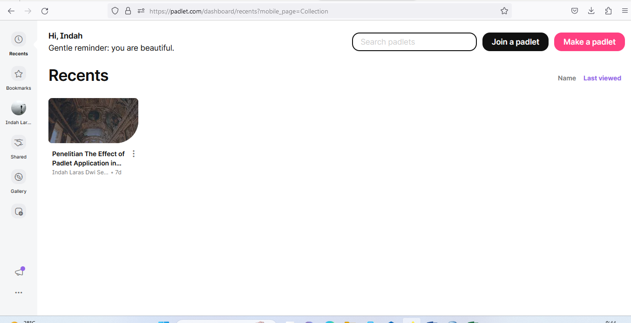
Appendix 8. Padlet

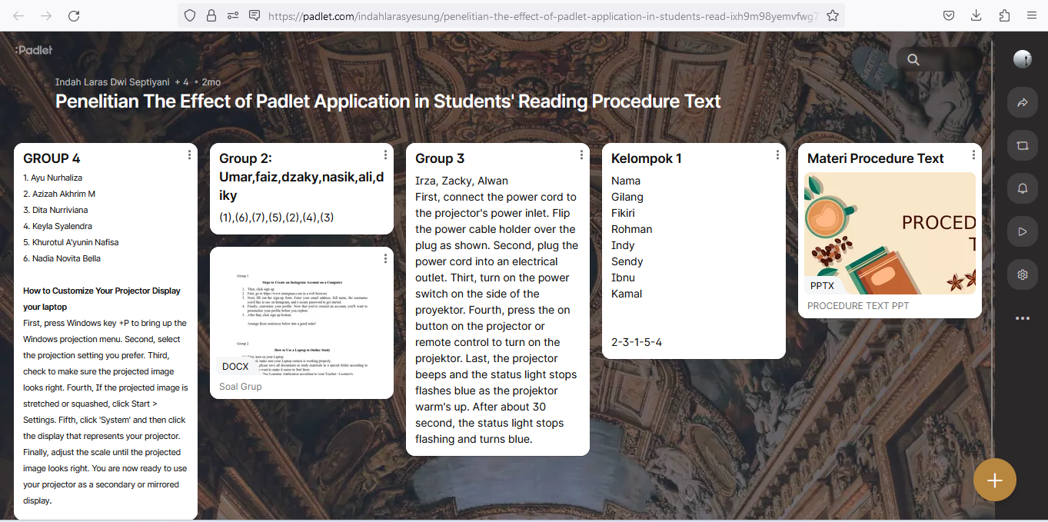

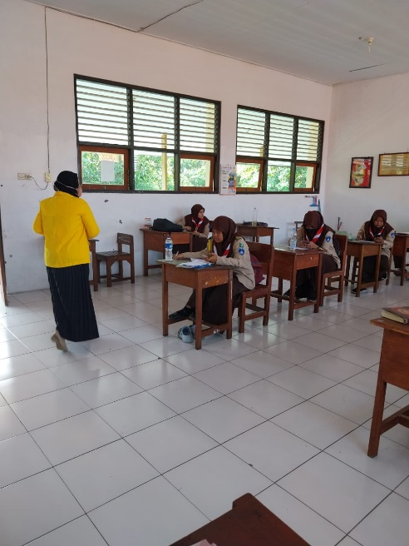
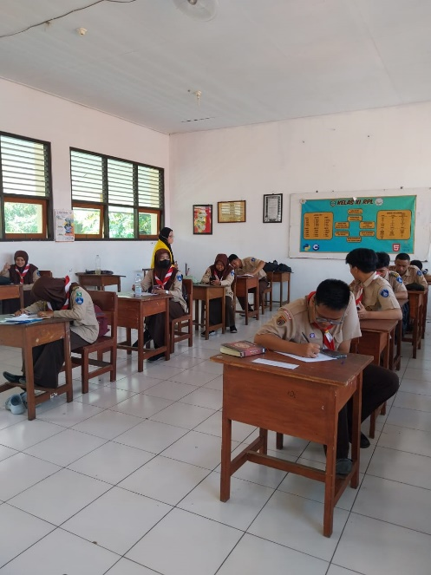
Appendix 9. Documents

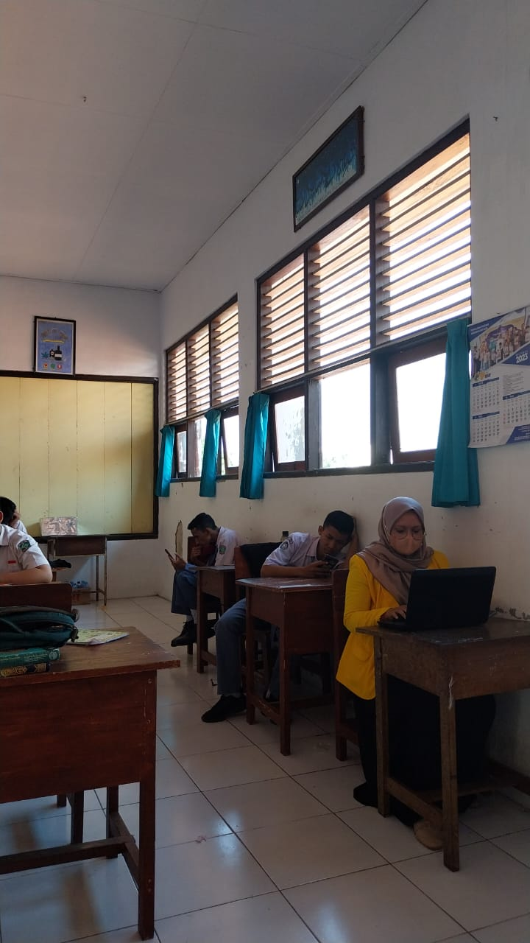

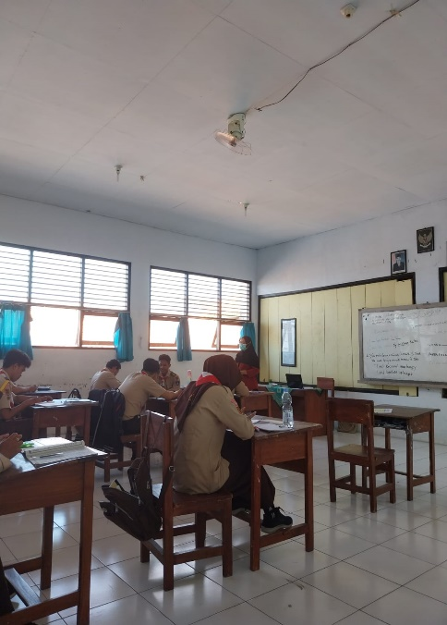
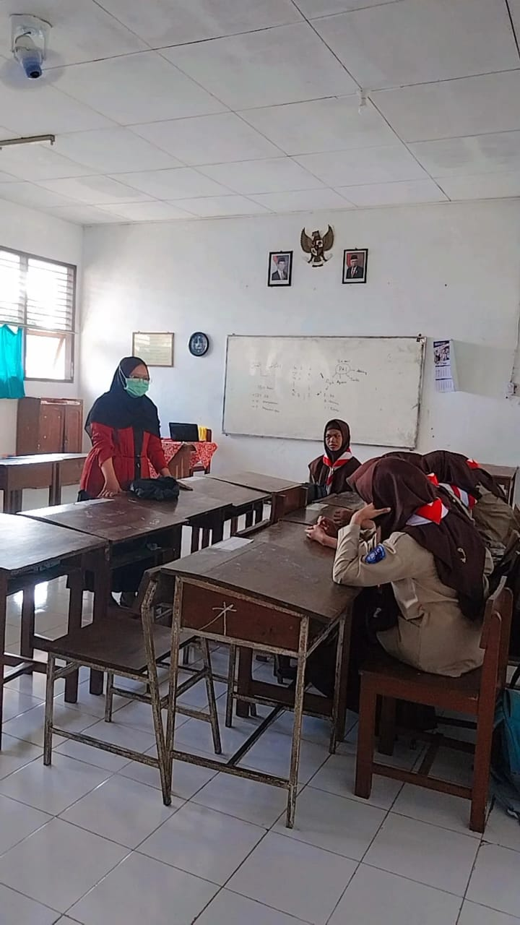

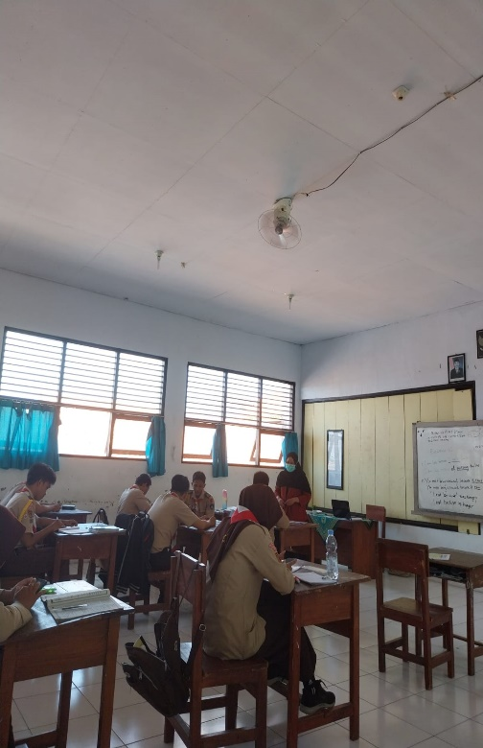

Appendix 10. Surat Hasil Scan Similiarity
